УТВЕРЖДЕНА
Приказом Председателя
РГУ «Комитет медицинского и фармацевтического контроля

Министерства здравоохранения

Республики Казахстан»
от «11» 07 2025 г.
№N087411

ОБЩАЯ ХАРАКТЕРИСТИКА ЛЕКАРСТВЕННОГО ПРЕПАРАТА

1. НАИМЕНОВАНИЕ ЛЕКАРСТВЕННОГО ПРЕПАРАТА
Биденза, 40 мг, капсулы

2. КАЧЕСТВЕННЫЙ И КОЛИЧЕСТВЕННЫЙ СОСТАВ
2.1 Общее описание
Энзалутамид
2.2 Качественный и количественный состав
Одна капсула содержит
активное вещество – энзалутамид 40.0 мг.
Вспомогательные вещества, наличие которых надо учитывать в составе лекарственного препарата: лактоза безводная 510.0 мг, натрия лаурилсульфат 0.18 %, метилпарабен 0.80 %, пропилпарабен 0.20 %, тартразин (Е 102) 0.2250 %, желтый солнечный закат (Е 110) 0.0281 %.
Полный список вспомогательных веществ см. в пункте 6.1.

3. ЛЕКАРСТВЕННАЯ ФОРМА
Капсулы размером №00 с желтой непрозрачной крышечкой и с желтым непрозрачным корпусом.
Содержимое капсулы гранулированный порошок белого или почти белого цвета.

4. КЛИНИЧЕСКИЕ ДАННЫЕ
4.1 Показания к применению
- в качестве монотерапии или в сочетании с андрогендепривационной терапией для лечения взрослых мужчин с биохимическим рецидивирующим (БКР) (неметастатическим гормоночувствительным раком предстательной железы нмГЧРП) высокого риска, которым не подходит восстановительная лучевая терапия (см. раздел 5.1);
- при лечении взрослых мужчин с метастатическим гормон чувствительным раком простаты (мГЧРП) в сочетании с андрогендепривационной терапией (см. раздел 5.1);
- лечение взрослых мужчин с неметастатическим кастрационно-резистентным раком предстательной железы (нмКРРПЖ) с высоким риском прогрессирования (см. раздел 5.1);
- лечение метастатического кастрационно-резистентного рака предстательной железы у пациентов без симптомов или с умеренными симптомами с прогрессированием на фоне андрогендепривационной терапии при отсутствии клинических показаний к химиотерапии (см. раздел 5.1);
- лечение у взрослых мужчин метастатического кастрационно-резистентного рака предстательной железы, прогрессирующего во время или после химиотерапии, включающей доцетаксел.

4.2 Режим дозирования и способ применения
Режим дозирования
Лечение энзалутамидом должно начинаться и контролироваться специалистами, имеющими опыт медикаментозного лечения рака предстательной железы
Рекомендуемая суточная доза Бидензы составляет 160 мг (четыре капсулы по 40 мг) внутрь 1 раз в день.
Во время лечения пациентов с кастрационно-резистентным раком предстательной железы или метастатическим гормон чувствительным раком простаты, не подвергшихся хирургической кастрации, следует продолжать медикаментозную кастрацию с помощью аналога лютеинизирующего гормона рилизинг гормона ЛГРГ.
Пациенты с биохимическим рецидивирующим неметастатическим гормоночувствительным раком простаты высокого риска можно лечить препаратом Биденза с аналогом ЛГРГ или без него. Для пациентов, которые получают Бидензу с аналогом ЛГРГ или без него, лечение можно приостановить, если уровень ПСА не определяется (<0,2 нг/мл) после 36 недель терапии. Лечение следует возобновить, когда уровень ПСА повысится до ≥ 2,0 нг/мл у пациентов, ранее перенесших радикальную простатэктомию, или до ≥ 5,0 нг/мл у пациентов, ранее проходивших первичную лучевую терапию. Если через 36 недель терапии обнаруживается уровень ПСА (≥ 0,2 нг/мл), лечение следует продолжить (см. раздел 5.1).
Если пациент пропустил прием Бидензы в обычное время, предписанную дозу следует принять как можно ближе к обычному времени. Если пациент пропустил прием препарата в течение целого дня, лечение следует возобновить на следующий день с обычной суточной дозы.
Если у пациента развивается токсичность 3 степени и выше или опасные нежелательные реакции, прием препарата необходимо отменить на одну неделю или до снижения симптомов до уровня 2 степени и ниже, а затем, если это оправдано, возобновить прием в такой же или уменьшенной дозировке (120 или 80 мг).
Одновременное применение с сильными ингибиторами фермента CYP2C8
По возможности, следует избегать одновременного применения сильных ингибиторов фермента CYP2C8. Если пациент должен одновременно принимать сильный ингибитор фермента CYP2C8, дозу энзалутамида необходимо снизить до 80 мг один раз в день.
Если совместное применение сильного ингибитора фермента CYP2C8 прекращено, дозу энзалутамида следует вернуть к дозе, использовавшейся до начала приема сильного ингибитора фермента CYP2C8.
Особые группы пациентов
Пожилые люди
Коррекция дозы у пожилых людей не требуется (см. раздел 5.1 и 5.2).
Печеночная недостаточность
Нет необходимости в коррекции дозы для пациентов с легкой, умеренной и тяжелой печеночной недостаточностью (классы А, B или C по шкале Чайлд-Пью, соответственно). Однако увеличение времени полувыведения препарата было отмечено у пациентов с тяжелой печеночной недостаточностью (см. раздел 4.4 и 5.2).
Почечная недостаточность
Нет необходимости в коррекции дозы для пациентов с легкой и умеренной почечной недостаточностью (см. раздел 5.2). У пациентов с тяжелой почечной недостаточностью и с терминальной стадией почечной недостаточности препарат должен применяться с осторожностью (см. раздел 4.4).
Дети
У детей энзалутамид не используется по показаниям для лечения взрослых мужчин с КРРПЖ, мГЧРП или с биохимическим рецидивирующим (БКР) неметастатическим гормоночувствительным раком предстательной железы (нмГЧРП) высокого риска.
Способ применения
Биденза предназначена для перорального применения. Капсулы не следует разжевывать, растворять или открывать, их следует проглатывать целиком, запивая водой, их можно принимать независимо от приема пищи.

4.3 Противопоказания
- гиперчувствительность к действующему веществу (веществам) или к любому из вспомогательных веществ, перечисленных в разделе 6.1
- беременные женщины или женщины, планирующие беременность (см. раздел 4.6 и 6.6)
- детский и подростковый возраст до 18 лет (из-за наличия красителя в составе капсул)

4.4 Особые указания и меры предосторожности при применении
Риск развития судорог
Применение энзалутамида было связано со случаями развития судорог (см. раздел 4.8). Решение о продолжении лечения у пациентов, у которых развивается приступ, следует рассматривать в каждом конкретном случае.
Синдром задней обратимой энцефалопатии
В ходе применения пациентами энзалутамида были зарегистрированы редкие сообщения о развитии синдрома задней обратимой энцефалопатии (PRES) (см. раздел 4.8). Синдром задней обратимой энцефалопатии – это редкое обратимое неврологическое заболевание, которое может характеризоваться быстро развивающимися симптомами, такими как судороги, головная боль, спутанность сознания, слепота и другие зрительные и неврологические расстройства, сопровождаемые или несопровождаемые гипертензией. Диагноз синдром задней обратимой энцефалопатии должен быть подтвержден результатами томографии головного мозга, лучше всего результатами МРТ. Рекомендуется прекратить прием препарата Биденза при подтвержденном диагнозе.
Вторичный эпизод первичного злокачественного новообразования
В ходе клинических исследований сообщалось о случаях вторичного эпизода первичных злокачественных новообразований у пациентов, получавших энзалутамид. В клинических исследованиях 3 фазы наиболее частыми случаями, о которых сообщалось у пациентов, получавших энзалутамид, и чаще, чем плацебо, являлись рак мочевого пузыря (0,3%), аденокарцинома толстой кишки (0,2%), переходно-клеточный рак (0,2%) и злокачественная меланома (0,2%).
Пациентам следует незамедлительно обратиться к врачу, если во время лечения энзалутамидом они замечают признаки желудочно-кишечного кровотечения, макроскопическую гематурию или другие симптомы, такие как дизурия или позывы к мочеиспусканию.
Одновременное применение с другими лекарственными средствами
Энзалутамид является мощным индуктором ферментов и может привести к снижению эффективности многих часто используемых лекарственных средств (см. раздел 4.5). Поэтому, начиная лечение Бидензой, необходимо провести анализ сопутствующих лекарственных средств.
Следует избегать одновременного применения энзалутамида с лекарственными средствами, которые являются чувствительными субстратами многих ферментов или переносчиков (см. раздел 4.5), если их терапевтическое воздействие имеет большое значение для пациента, а также если на основании контроля эффективности и концентрации в плазме невозможно скорректировать дозу.
Следует избегать одновременного применения с варфарином и кумарин-подобными антикоагулянтами. Если энзалутамид используется совместно с антикоагулянтом, который метаболизируется ферментом CYP2C9 (например, варфарин или аценокумарол), требуется дополнительный контроль международного нормализованного отношения (МНО) (см. раздел 4.5).
Почечная недостаточность
С осторожностью следует назначать пациентам с тяжелой почечной недостаточностью, так как действие энзалутамида в этой группе пациентов не изучено.
Тяжелая печеночная недостаточность
Увеличение периода полувыведения лекарственного средства наблюдается у пациентов с тяжелой печеночной недостаточностью, что возможно связано с увеличением распределения в тканях. Клиническая значимость этого наблюдения остается неизвестной. Тем не менее может потребоваться длительное время для достижения стабильных концентраций, и может быть увеличено время до достижения максимального фармакологического эффекта, а также время до начала и снижения индукции ферментов (см. раздел 4.5).
Недавно перенесенные сердечно-сосудистые заболевания
Известно, что в исследования III фазы не были включены пациенты, которые недавно перенесли инфаркт миокарда (в течение последних 6 месяцев) или страдают нестабильной стенокардией (в течение последних 3 месяцев), сердечной недостаточностью класса III или IV по шкале Нью-Йоркской кардиологической ассоциации (NYHA) за исключением пациентов с фракцией выброса левого желудочка (ФВЛЖ) более 45%, брадикардией или неконтролируемой артериальной гипертензией. Это необходимо принять во внимание при назначении энзалутамида таким пациентам.
Андрогендепривационная терапия может приводить к удлинению интервала QT
Перед началом терапии энзалутамидом врач оценивает соотношения риска и пользы с учетом вероятности трепетания/мерцания желудочков у пациентов с наличием в анамнезе случаев удлинения интервала QT (см. раздел 4.5) или факторов риска его возникновения, а также у пациентов, получающих комплексную терапию, включающую препараты, которые могут приводить к удлинению интервала QT.
Применение во время курса химиотерапии
Безопасность и эффективность одновременного применения энзалутамида во время курса цитотоксической химиотерапии не установлена. Одновременный прием энзалутамида не оказывает клинически значимого эффекта на фармакокинетику внутривенно введенного доцетаксела (см. раздел 4.5); тем не менее, нельзя исключать увеличение частоты развития нейтропении, вызванной приемом доцетаксела.
Тяжелые кожные реакции
При лечении энзалутамидом сообщалось о тяжелых кожных побочных реакциях (ТКПР), включая синдром Стивенса-Джонсона, который может быть опасен для жизни или привести к летальному исходу.
Во время назначения препарата пациенты должны быть проинформированы о признаках и симптомах кожных реакций, а также пройти тщательный мониторинг на предмет их развития.
При появлении признаков и симптомов, указывающих на эту реакцию, энзалутамид следует немедленно отменить и рассмотреть возможность применения альтернативного лечения (при необходимости).
Реакции гиперчувствительности
При применении энзалутамида наблюдались аллергические реакции, которые проявлялись симптомами, включая, но не ограничиваясь, сыпь, отек лица, языка, губ или глотки (см. раздел 4.8).
Биденза в качестве монотерапии у пациентов с биохимическим рецидивирующим (БКР) неметастатическим гормоночувствительным раком простаты (нмГЧРП) высокого риска
Результаты исследования EMBARK показывают, что энзалутамид в качестве монотерапии и в сочетании с андрогендепривационной терапией не является эквивалентным вариантом лечения у пациентов с биохимическим рецидивирующим неметастатическим гормоночувствительным раком простаты высокого риска (см. разделы 4.8 и 5.1). Энзалутамид в сочетании с андрогендепривационной терапией считается предпочтительным вариантом лечения, за исключением случаев, когда добавление андрогендепривационной терапии может привести к неприемлемой токсичности или риску.
Вспомогательные вещества
Препарат Биденза содержит лактозу. Пациенты с наследственной непереносимостью галактозы, дефицитом фермента Lapp-лактазы, мальабсорбции глюкозы-галактозы не должны принимать этот лекарственный препарат.
Данный лекарственный препарат содержит в одной капсуле натрия лаурилсульфат, и общее содержание натрия в разовой дозе препарата в количестве менее 1 ммоль (23 мг), т.е. «практически не содержит натрия». С осторожностью назначать лицам, соблюдающим бессолевую диету.

4.5 Взаимодействия с другими лекарственными препаратами
Потенциальное влияние других лекарственных препаратов на действие энзалутамида
Ингибиторы CYP2C8
Фермент CYP2C8 играет важную роль в элиминации энзалутамида и в формировании его активного метаболита. После перорального приема сильного ингибитора CYP2C8 гемфиброзила (600 мг дважды в день) здоровыми субъектами мужского пола средняя АUС энзалутамида увеличилась на 326%, тогда как С_{max} энзалутамида уменьшилась на 18%. Для суммы несвязанного энзалутамида и несвязанного активного метаболита, АUС увеличилась на 77%, в то время как С_{max} снизилась на 19%. Во время лечения энзалутамидом следует избегать приема сильных ингибиторов (например, гемфиброзил) фермента CYP2C8, или использовать их с осторожностью. Если пациентам необходимо совместно применять сильный ингибитор CYP2C8, дозу энзалутамида следует снизить до 80 мг один раз в день (см. раздел 4.2).
Ингибиторы CYP3A4
Фермент CYP3A4 играет незначительную роль в метаболизме энзалутамида. После приема сильного ингибитора фермента CYP3A4 итраконазола (200 мг один раз в день) здоровыми добровольцами мужского пола, AUC энзалутамида увеличилась на 41%, в то время как C_{max} не изменилась. Для суммы несвязанного энзалутамида и несвязанного активного метаболита, AUC увеличилась на 27%, тогда как C_{max} снова осталась без изменений. При совместном применении Бидензы с ингибиторами или индукторами CYP3A4 коррекция дозы не требуется.
Индукторы фермента CYP2C8 и CYP3A4
После перорального приема среднего индуктора фермента CYP2C8 и сильного индуктора CYP3A4, рифампина (600 мг один раз в день) здоровыми мужчинами, AUC энзалутамида вместе с активным метаболитом снижалась на 37%, в то время как показатель C_{max} не менялась. При назначении препарата Биденза одновременно с индукторами фермента CYP2C8 и CYP3A4 корректировка дозы не требуется.
Потенциальное влияние энзалутамида на действие других лекарственных препаратов
Индукция ферментов
Энзалутамид является мощным индуктором ферментов и повышает синтез многих ферментов и переносчиков, поэтому он взаимодействует со многими обычными лекарственными средствами, которые являются субстратами ферментов или переносчиками. Снижение концентрации в плазме может быть существенным и вести к потере или уменьшению клинического эффекта. Существует также риск роста образования активных метаболитов. К ферментам, образование которых может быть индуцировано, относятся CYP3A в печени и кишечнике, CYP2В6, CYP2C9, CYP2C19 и уридин-5'-дифосфат глюкуронозилтрансфераза (UGTs - ферменты, конъюгирующие глюкурониды). Также возможна индукция некоторых переносчиков, а также, например, белка множественной лекарственной резистентности 2 (MRP2) и органического анион-транспортирующего полипептида 1B1 (OATP1B1).
Исследования in vivo показывают, что энзалутамид является сильным индуктором CYP3A4 и умеренным индуктором CYP2C9 и CYP2C19. Совместное применение энзалутамида (160 мг один раз в день) с однократными пероральными дозами чувствительных субстратов CYP у больных раком предстательной железы привело к 86%-ному снижению AUC мидазолама (субстрат CYP3A4), 56%-ному снижению AUC S-варфарина (субстрат CYP2C9) и 70%-ному снижению AUC омепразола (субстрата CYP2C19). Также возможна индукция UGT1A1. Существуют данные, что у пациентов с метастатическим кастрационно-резистентным раком предстательной железы энзалутамид (160 мг один раз в день) не оказывал клинически значимого эффекта на фармакокинетику внутривенно введенного доцетаксела (75 мг/м² методом инфузии один раз в 3 недели). AUC доцетаксела снизилась на 12% [среднее геометрическое отношение = 0,882 (90% ДИ: 0,767, 1,02], в то время как показатель C_{max} снизился на 4% [среднее геометрическое отношение = 0,963 (90% ДИ: 0,834, 1,11].
Также препарат взаимодействует с определенными лекарственными средствами, которые элиминируются в процессе метаболизма или активного транспорта. Если их терапевтический эффект имеет большое значение для пациента и коррекцию дозы на основе контроля эффективности или концентрации в плазме сделать не так просто, приема этих лекарственных средств следует избегать или использовать их с осторожностью. Предполагается, что, риск повреждения печени после приема парацетамола выше у пациентов, которые одновременно принимали индукторы ферментов.
К группе лекарственных средств, которые могут взаимодействовать с препаратом, относятся, не ограничиваясь:
- анальгетики (например, фентанил, трамадол)
- антибиотики (например, кларитромицин, доксициклин)
- противоопухолевые агенты (например, кабазитаксел)
- антиэпилептики (например, карбамазепин, клоназепам, фенитоин, примидон, вальпроевая кислота)
- нейролептики (например, галоперидол)
- антикоагулянты (например, аценокумарол, варфарин, клопидогрел)
- бета-блокаторы (например, бисопролол, пропранолол)
- блокаторы кальциевых каналов (например, дилтиазем, фелодипин, никардипин, нифедипин, верапамил)
- сердечные гликозиды (например, дигоксин)
- кортикостероиды (например, дексаметазон, преднизолон)
- антивирусные препараты для лечения ВИЧ-инфекции (например, индинавир, ритонавир)
- снотворные средства (например, диазепам, мидазолам, золпидем)
- иммунодепрессант (например, такролимус)
- ингибитор протонной помпы (например, омепразол)
- статины, метаболизируемые с участием фермента CYP3A4 (например, аторвастатин, симвастатин)
- тиреоидные средства (например, левотироксин)
Все индукционные возможности энзалутамида могут проявиться приблизительно через 1 месяц после начала лечения, после достижения равновесной плазменной концентрации энзалутамида, хотя некоторые индукционные эффекты могут стать заметными и раньше. У пациентов, принимающих лекарственные препараты, которые являются субстратами ферментов CYP2В6, CYP3A4, CYP2C9, CYP2C19 или UGT1A1, следует оценивать возможное снижение фармакологического воздействия (или увеличение воздействия в случае образования активных метаболитов) в течение первого месяца лечения энзалутамидом и соответствующим образом корректировать дозу. Учитывая длительный период полувыведения энзалутамида (5,8 суток, см. раздел 5.2), влияние на образование ферментов может сохраняться в течение одного месяца и более после прекращения применения энзалутамида. При прекращении лечения энзалутамидом может потребоваться постепенное снижение дозы сопутствующих лекарственных средств.
Субстраты CYP1А2 и CYP2C8
Энзалутамид (160 мг один раз в день) не вызывает клинически значимых изменений в AUC или С_{max} кофеина (субстрата CYP1А2) или пиоглитазона (субстрат CYP2C8). AUC пиоглитазона увеличилась на 20%, в то время, как С_{max} снизилась на 18 %. AUC или С_{max} кофеина уменьшились на 11% и 4% соответственно. Если субстрат CYP1А2 или CYP2C8 применяют совместно с Бидензой, корректировка дозы не требуется.
Субстраты P-гликопротеина
Данные исследований in vitro показывают, что энзалутамид может быть ингибитором эффлюксного переносчика P-гликопротеина. Умеренное ингибирующее действие энзалутамида в условиях стационара на P-гликопротеин наблюдалось в исследовании у пациентов с раком предстательной железы, получавших однократную пероральную дозу субстрата P-гликопротеина дигоксина до и одновременно с энзалутамидом (одновременное введение сопровождалось по меньшей мере 55 дней с однократным ежедневным приемом 160 мг энзалутамида). AUC и C_{max} дигоксина увеличились на 33% и 17% соответственно. Лекарственные средства с узким терапевтическим диапазоном, которые являются субстратами для P-гликопротеина (например колхицин, дабигатрана этексилат, дигоксин) следует применять с осторожностью при одновременном применении с Бидензой и может потребоваться коррекция дозы для поддержания оптимальной концентрации в плазме крови.
Субстраты белков резистентности рака молочной железы (BCRP), белков множественной лекарственной резистентности 2 (MRP2), переносчика органических анионов человека 3 типа (OAT3) и переносчика органических катионов человека 1 (OCT1)
В стационарных условиях энзалутамид не вызывал клинически значимых изменений воздействия на субстрат белка резистентности к раку молочной железы (BCRP) розувастатина у пациентов с раком предстательной железы, которые получали однократную пероральную дозу розувастатина до и одновременно с энзалутамидом (одновременное применение в течение по крайней мере 55 дней с частотой приема один раз в день в дозе 160 мг энзалутамида). AUC розувастатина снизилась на 14%, в то время как C_{max} увеличилась на 6%. При одновременном применении субстрата BCRP с Бидензой коррекция дозы не требуется.
Основываясь на данных in vitro, нельзя исключать ингибирования MRP2 (в кишечнике), а также переносчика органических анионов 3 (OAT3) и переносчика органических катионов 1 (OCT1) (системно). Теоретически индукция этих переносчиков также возможна и конечный эффект в настоящее время неизвестен.
Лекарственные препараты, приводящие к удлинению интервала QT
Ввиду того, что андрогендепривационная терапия может приводить к удлинению интервала QT, следует проводить тщательную оценку одновременного приема энзалутамида с: лекарственными средствами, которые удлиняют интервал QT; или лекарственными средствами, которые могут привести к трепетанию/мерцанию желудочков, например, антиаритмические препараты группы Ia (например, хинидин, дизопирамид) или группы III (например, амиодарон, соталол, дофетилид, ибутилид), а также метадон, моксифлоксацин, нейролептики и т.д.
Влияние пищи на воздействие энзалутамида
Прием пищи не оказывает клинически значимого влияния на степень воздействия энзалутамида. Бидензу можно применять независимо от приема пищи.

4.6 Фертильность, беременность и лактация.
Женщины с детородным потенциалом
Нет никаких данных о применении энзалутамида во время беременности, этот лекарственный препарат не предназначен для применения у женщин детородного возраста, так как может причинить вред нерожденному ребенку или потенциальную потерю беременности, если его принимают беременные женщины (см. раздел 4.3, 5.3 и 6.6).
Контрацепция для мужчин и женщин
Нет данных, присутствует ли энзалутамид или его метаболиты в сперме. Если пациент имеет сексуальный контакт с беременной женщиной, во время и в течение 3 месяцев после лечения энзалутамидом, требуется использование презерватива. Если пациент имеет сексуальный контакт с женщиной детородного возраста, необходимо использовать презерватив наряду с другими эффективными методами контрацепции во время и в течение 3 месяцев после лечения. Исследования на животных показали репродуктивную токсичность препарата (см. раздел 5.3).
Беременность
Биденза не предназначена к применению у женщин. Энзалутамид противопоказан у женщин, которые беременны или могут быть беременны (см. раздел 4.3, 5.3 и 6.6).
Кормление грудью
Биденза не предназначена к применению у женщин. Не известно, присутствует ли энзалутамид в материнском молоке. Энзалутамид и/или его метаболиты секретируются в молоке крысы (см. раздел 5.3).
Фертильность
Исследования на животных показали, что энзалутамид оказывает воздействие на репродуктивную систему у самцов крыс и собак (см. раздел 5.3).

4.7 Влияние на способность управлять транспортными средствами и потенциально опасными механизмами
Энзалутамид может иметь умеренное влияние на способность управлять автомобилем и работать с механизмами, так как были зарегистрированы психические и неврологические нарушения, включая судороги (см. раздел 4.8). Пациенты должны быть предупреждены о потенциальном риске возникновения психических и неврологических нарушений при вождении или эксплуатации механизмов. Исследований с целью определения воздействия применения энзалутамида на способность управлять автомобилем и работать с механизмами не проводилось.

4.8 Нежелательные реакции
Краткий обзор профиля безопасности
Наиболее распространенными нежелательными реакциями являются астения/утомляемость, гиперемия, переломы, артериальная гипертензия, падение. Другие важные нежелательные реакции включают ишемическую болезнь сердца и судорогу.
Судороги развивались у 0,6 % пациентов, получавших энзалутамид, у 0,1 % пациентов, получавших плацебо, и 0,3 % пациентов, получавших бикалутамид.
Были зарегистрированы редкие случаи синдрома обратимой задней энцефалопатии у пациентов, получавших энзалутамид (см. раздел 4.4).
При лечении энзалутамидом отмечался синдром Стивенса-Джонсона (см. раздел 4.4).
Табличный перечень нежелательных реакций
Нежелательные реакции, отмеченные во время клинических исследований, перечислены ниже по категории частоты встречаемости. Категории по частоте встречаемости определены следующим образом: очень часто (≥1/10); часто (от ≥1/100 до <1/10); нечасто (от ≥1/1000 до <1/100); редко (от ≥1/10 000 до <1/1000); очень редко (<1/10 000); неизвестно (невозможно оценить на основании имеющихся данных). В пределах каждой группы по частоте встречаемости нежелательные реакции перечислены в порядке уменьшения серьезности.

Таблица 1: Нежелательные реакции, выявленные в контролируемых клинических исследованиях и в пострегистрационном периоде
Класс систем органов MedDRA | Нежелательная реакция и частота встречаемости
Нарушения со стороны крови и лимфатической системы | Нечасто: лейкопения, нейтропения  Неизвестно*: тромбоцитопения
Нарушения со стороны иммунной системы | Неизвестно*: отек лица, отек языка, отек губ, отек глотки
Нарушения психики | Часто: тревожность  Нечасто: зрительные галлюцинации
Нарушения со стороны нервной системы | Часто: головная боль, нарушение памяти, амнезия,  нарушение внимания, дисгевзия, синдром беспокойных ног, когнитивное расстройство  Нечасто: судороги¥  Неизвестно*: синдром обратимой задней энцефалопатии
Нарушения со стороны сердца | Часто: ишемическая болезнь сердца†  Неизвестно*: удлинение интервала QT (cм. раздел 4.4 и 4.5)
Нарушения со стороны сосудов | Очень часто: гиперемия, артериальная гипертензия
Нарушения со стороны желудочно-кишечного тракта | Неизвестно*: тошнота, рвота, диарея
Гепатобилиарные нарушения | Нечасто: повышение уровня печеночных ферментов
Нарушения со стороны кожи и подкожных тканей | Часто: сухость кожных покровов, зуд  Неизвестно*: мультиформная эритема, Синдром Стивенса-Джонсона, сыпь
Нарушения со стороны скелетно-мышечной и соединительной ткани | Очень часто: переломы‡  Неизвестно*: миалгия, мышечные спазмы, мышечная слабость, боль в спине
Нарушения со стороны половых органов и молочной железы | Часто: гинекомастия, боль в сосках#, болезненность груди#
Общие расстройства и нарушения в месте введения | Очень часто: астения, утомляемость
Травмы, интоксикации и осложнения манипуляций | Часто: падения
*Спонтанные отчеты, полученные в ходе пострегистрационного опыта применения
¥ По оценке с использованием узкого термина SMQ "конвульсии", включая конвульсии, большой эпилептический припадок, сложные парциальные припадки, парциальные припадки и эпилептический статус. Включая редкие случаи припадков с осложнениями, приводящими к смертельному исходу.
† По оценке с использованием узких терминов SMQ "Инфаркт миокарда" и "Другие виды ишемической болезни сердца", включая следующие термины предпочтительного употребления, наблюдаемые, как минимум, у 2 пациентов в рандомизированных плацебо-контролируемых исследованиях III фазы: стенокардия, ишемическая болезнь сердца, инфаркт миокарда, острый инфаркт миокарда, острый коронарный синдром, нестабильная стенокардия, ишемия миокарда и артериосклероз коронарных артерий.
‡ Включая все термины предпочтительного употребления со словом "перелом" в костях.
# Побочные реакции при монотерапии энзалутамидом

Описание отдельных нежелательных реакций
Судороги
Существуют данные, что у 31 пациента (0.6 %) из 5110 пациентов, получавших терапию энзалутамидом в суточной дозе 160 мг было отмечено развитие судорог, в то время как судорога наблюдалась в группе из 4 пациентов (0.1 %), получавших плацебо и одного пациента (0.3%), получавшего бикалутамид. Доза представляется важным предиктором риска развития судорог, о чем свидетельствуют данные доклинических исследований и данные исследований с увеличением дозы. В контролируемых клинических исследованиях исключались пациенты с судорогами в анамнезе или факторами риска возникновения судорог.
В несравнительном исследовании 9785-CL-0403 (UPWARD) по оценке частоты возникновения судорог у пациентов с предрасполагающими факторами их развития (1,6 % пациентов, включенных в исследование, имели в анамнезе судорожные припадки) у 8 из 366 (2,2 %) пациентов, получавших энзалутамид, отмечали судорожные припадки. Медиана продолжительности лечения составила 9,3 месяцев.
Механизм, посредством которого энзалутамид может снижать судорожный порог, неизвестен. Однако он может быть связан с данными исследований in vitro, которые показали, что энзалутамид и его активный метаболит связываются и могут ингибировать активность хлорных каналов ГАМК-рецепторов.
Ишемическая болезнь сердца.
Существуют данные в рандомизированных плацебо-контролируемых клинических исследованиях, что ишемическая болезнь сердца наблюдалась у 3,5 % пациентов, получавших энзалутамид плюс АДТ, по сравнению с 2 % пациентов, получавших плацебо плюс АДТ. У четырнадцати (0,4%) пациентов, получавших энзалутамид плюс АДТ, и у 3 (0,1%) пациентов, получавших плацебо плюс АДТ, развился эпизод ишемической болезни сердца, приведший к смерти.
В исследовании EMBARK ишемическая болезнь сердца возникла у 5,4% пациентов, принимавших энзалутамид в сочетании с лейпролидом, и у 9% пациентов, принимавших энзалутамид в качестве монотерапии. Ни у одного пациента, принимавшего энзалутамид в сочетании с лейпролидом, и у одного (0,3%) пациента, принимавшего энзалутамид в качестве монотерапии, не было случаев ишемической болезни сердца, приведших к смерти.
Гинекомастия
В исследовании EMBARK гинекомастия (все степени) наблюдалась у 29 из 353 пациентов (8,2%), получавших энзалутамид в сочетании с лейпролидом, и у 159 из 354 пациентов (44,9%), получавших энзалутамид в качестве монотерапии. Гинекомастия 3-й степени и выше не наблюдалась ни у одного пациента, принимавшего энзалутамид в сочетании с лейпролидом, и наблюдалась у 3 пациентов (0,8%), принимавших энзалутамид в качестве монотерапии.
Боль в сосках
В исследовании EMBARK боль в сосках (всех степеней) наблюдалась у 11 из 353 пациентов (3,1%), принимавших энзалутамид в сочетании с леупролидом, и у 54 из 354 пациентов (15,3%), получавших энзалутамид в качестве монотерапии. Боль в сосках 3-й степени и выше не наблюдалась ни у одного пациента, принимавшего энзалутамид в сочетании с лейпролидом или энзалутамид в качестве монотерапии.
Болезненность молочных желез
В исследовании EMBARK болезненность молочных желез (все степени) наблюдалась у 5 из 353 пациентов (1,4%), принимавших энзалутамид в сочетании с лейпролидом, и у 51 из 354 пациентов (14,4%), получавших энзалутамид в качестве монотерапии. Болезненность молочных желез 3-й степени и выше не наблюдалась ни у одного пациента, принимавшего энзалутамид в сочетании с лейпролидом или энзалутамид в качестве монотерапии.

Сообщение о подозреваемых нежелательных реакциях
Важно сообщать о подозреваемых нежелательных реакциях после регистрации ЛП с целью обеспечения непрерывного мониторинга соотношения «польза–риск» ЛП. Медицинским работникам рекомендуется сообщать о любых подозреваемых нежелательных реакциях ЛП через национальную систему сообщения о нежелательных реакциях РК
РГП на ПХВ «Национальный Центр экспертизы лекарственных средств и медицинских изделий» Комитета медицинского и фармацевтического контроля Министерства здравоохранения Республики Казахстан
http://www.ndda.kz

4.9 Передозировка
Антидот для применения при передозировке энзалутамида отсутствует. В случае передозировки следует прекратить терапию энзалутамидом и начать общую симптоматическую терапию с учетом периода полувыведения 5,8 дней. После передозировки у пациентов может быть повышен риск развития судорог.

5. ФАРМАКОЛОГИЧЕСКИЕ СВОЙСТВА
5.1. Фармакодинамические свойства
Фармакотерапевтическая группа: Эндокринная терапия. Гормонов антагонисты и их аналоги. Антиандрогены. Энзалутамид.
Код АТХ L02BB04
Механизм действия
Рак предстательной железы зависит от наличия андрогенов и реагирует на подавление активности андрогенных рецепторов. Несмотря на низкие или даже неопределяемые уровни андрогенов в плазме крови, активность андрогенных рецепторов на клетках опухоли продолжает способствовать прогрессированию болезни. Стимуляция роста опухолевых клеток с помощью андрогенных рецепторов требует их транслокации в ядро клетки и связывания с ДНК. Энзалутамид является мощным ингибитором андрогенных рецепторов, который блокирует несколько этапов сигнального пути андрогенных рецепторов. Энзалутамид конкурентно ингибирует связывание андрогенов с андрогенными рецепторами, угнетает ядерную транслокацию активированных рецепторов и ингибирует связывание активированных рецепторов андрогенов с ДНК даже в условиях избыточной экспрессии андрогенных рецепторов и в клетках опухоли, резистентных к антиандрогенам. Лечение энзалутамидом подавляет рост клеток опухоли предстательной железы может индуцировать гибель клеток и регрессию опухоли. В доклинических исследованиях энзалутамид не обладает агонистической активностью в отношении андрогенных рецепторов.
Фармакодинамические эффекты
В клиническом исследовании III фазы (AFFIRM) с участием пациентов с неэффективной предшествующей терапией доцетакселом у 54 % пациентов, получавших терапию энзалутамидом, по сравнению 1,5 % пациентов, получавших плацебо, было отмечено снижение уровня ПСА, как минимум, на 50 % по сравнению с исходным значением.
В другом клиническом исследовании III фазы (PREVAIL) у ранее не получавших химиотерапию пациентов, получавших энзалутамид, была продемонстрирована значимо более высокая частота ответа по общему уровню ПСА (определено как снижение на ≥50 % по сравнению с исходным значением) по сравнению с получавшими плацебо пациентами, 78,0 % и 3,5 % соответственно (разница = 74,5 %, р< 0,0001).
В клиническом исследовании II фазы (TERRAIN) с участием пациентов, ранее не получавших химиотерапию, у пациентов, получавших энзалутамид, была продемонстрирована значимо более высокая частота ответа по общему уровню ПСА (определено как снижение на ≥50 % по сравнению с исходным значением) по сравнению с получавшими бикалутамид пациентами, 82,1 % и 20,9 % соответственно (разница = 61,2 %, р< 0,0001).
В несравнительном исследовании (9785-CL-0410) при участии пациентов, ранее получавших терапию абиратероном (и преднизоном), по крайней мере, в течение 24 недель, у 22,4 % было отмечено снижение уровня ПСА на ≥50 % по сравнению с исходным значением. В зависимости от наличия в анамнезе химиотерапии доля пациентов со снижением уровня ПСА на ≥50 % составила 22,1 % и 23,2 % в группах пациентов с отсутствием в анамнезе химиотерапии и с наличием в анамнезе химиотерапии соответственно.
В клиническом исследовании MDV3100-09 (STRIVE) с участием пациентов с неметастатическим и метастатическим КРРПЖ, у пациентов, получавших энзалутамид, была продемонстрирована достоверно более высокая частота подтвержденного ответа по общему уровню ПСА (определено как снижение на ≥50 % по сравнению с исходным значением) по сравнению с получавшими бикалутамид пациентами, 81,3 % и 31,3 % соответственно (разница = 50,0 %, р< 0,0001).
В клиническом исследовании MDV3100-14 (PROSPER) с участием пациентов с неметастатическим КРРПЖ, у пациентов, получавших энзалутамид, была продемонстрирована достоверно более высокая частота подтвержденного ответа по общему уровню ПСА (определено как снижение на ≥50 % по сравнению с исходным значением) по сравнению с получавшими плацебо пациентами, 76,3 % и 2,4 % соответственно (разница = 73,9 %, р< 0,0001).
Клиническая эффективность и безопасность
Эффективность энзалутамида была установлена в трех рандомизированных, плацебо-контролируемых, многоцентровых клинических исследованиях III фазы [MDV3100-14 (PROSPER), CRPC2 (AFFIRM), MDV3100-03 (PREVAIL)], в которых приняли участие пациенты с прогрессирующим раком предстательной железы с отсутствием эффекта антиандрогенной терапии [аналогами ЛГРГ или после двусторонней орхиэктомии]. В исследование PREVAIL были включены пациенты с метастатическим КРРПЖ, ранее не получавшие химиотерапию, в то время как в исследование AFFIRM были включены пациенты с метастатическим КРРПЖ, ранее получавшие доцетаксел; в исследование PROSPER были включены пациенты с неметастатическим КРРПЖ.
Эффективность у пациентов с метастатическим гормоночувствительным раком простаты была установлена в одном рандомизированном плацебо-контролируемом многоцентровом клиническом исследовании фазы 3 [9785-CL-0335 (ARCHES)]. Другое рандомизированное плацебо-контролируемое многоцентровое клиническое исследование 3 фазы [MDV3100-13 (EMBARK)] установило эффективность препарата у пациентов с биохимическим рецидивирующим неметастатическим гормоночувствительным раком простаты повышенного риска. Все пациенты получали аналог ЛГРГ или получали двустороннюю орхиэктомию, если не указано иное.
В группах активного лечения энзалутамид назначался перорально в дозе 160 мг в день. В пяти клинических исследованиях (EMBARK, ARCHES, PROSPER, AFFIRM и PREVAIL) пациенты в контрольной группе получали плацебо, и пациентам не требовалось принимать преднизон.
Сами по себе изменения сывороточной концентрации ПСА не всегда являются прогностическим фактором клинической эффективности. Поэтому в трех исследованиях пациентам было рекомендовано продолжать исследуемую терапию до появления критериев прекращения терапии, которые указаны ниже для каждого исследования.
Исследование MDV3100-13 (EMBARK) (пациенты с неметастатическим гормон чувствительным раком простаты (нмГЧРП) повышенного риска)
В исследование EMBARK были включены 1068 пациентов с повышенным риском нмГЧРП, которые были рандомизированы в соотношении 1:1:1 для приема энзалутамида перорально в дозе 160 мг один раз в день одновременно с АДТ (N = 355), энзалутамидом перорально в дозе 160 мг один раз в день в качестве открытой монотерапии (N = 355) или плацебо перорально один раз в день одновременно с АДТ (N = 358) (АДТ определяется как лейпролид). Все пациенты ранее проходили полное лечение в виде радикальной простатэктомии или лучевой терапии (включая брахитерапию) или того и другого с целью терапии. Пациенты должны были иметь подтверждение неметастатического заболевания с помощью слепого независимого центрального обзора (BICR) и биохимического рецидива высокого риска (определяемого временем удвоения ПСА ≤ 9 месяцев). Пациенты также должны были иметь значения ПСА ≥ 1 нг/мл, если они ранее перенесли полную простатэктомию (с лучевой терапией или без нее) в качестве основного метода лечения рака простаты, или значения ПСА как минимум на 2 нг/мл выше надира, если они ранее проходили только лучевую терапию. Пациенты, которые ранее перенесли простатэктомию и которые, по мнению исследователя, были подходящими кандидатами на восстановительную лучевую терапию, были исключены из исследования.
Пациенты были стратифицированы по результатам скрининга ПСА (< 10 нг/мл против > 10 нг/мл), времени удвоения ПСА (от < 3 месяцев против > 3 месяцев до < 9 месяцев) и предшествующей гормональной терапии (предыдущая гормональная терапия против отсутствия предшествующей гормональной терапии). Для пациентов, у которых значения ПСА были неопределяемыми (<0,2 нг/мл) на 36 неделе, лечение приостанавливалось на 37 неделе, а затем возобновлялось, когда значения ПСА увеличивались до ≥ 2,0 нг/мл для пациентов, перенесших предшествующую простатэктомию, или ≥ 5,0 нг/мл для пациентов. без предварительной простатэктомии. Для пациентов, у которых значения ПСА были обнаружены на 36 неделе (≥ 0,2 нг/мл), лечение продолжалось без приостановки лечения до тех пор, пока не были достигнуты критерии окончательного прекращения лечения. Лечение было окончательно прекращено, когда развитие рентгенологического прогрессирования было подтверждено центральным обзором после первоначального локального исследования.
Демографические и исходные характеристики были оптимально сбалансированы между тремя группами лечения. Общий средний возраст на момент рандомизации составил 69 лет (диапазон: 49,0–93,0). Большинство пациентов в общей популяции были представителями европеоидной расы (83,2%), 7,3% — азиатами и 4,4% — чернокожими. Среднее время удвоения ПСА составило 4,9 месяца. Семьдесят четыре процента пациентов ранее проходили полную терапию в виде полной простатэктомии, 75% пациентов ранее проходили лучевую терапию (включая брахитерапию), а 49% пациентов ранее проходили обе терапии. Тридцать два процента пациентов имели оценку по шкале Глисона ≥ 8. Оценка статуса эффективности Восточной кооперативной онкологической группы (ECOG PS) составляла 0 для 92% пациентов и 1 для 8% пациентов на момент включения в исследование.
Первичной конечной точкой была выживаемость без метастазов (ВБМ) у пациентов, рандомизированных для приема энзалутамида в сочетании с АДТ, по сравнению с пациентами, рандомизированными для приема плацебо в сочетании с АДТ. Выживаемость без метастазов определялась как время от рандомизации до рентгенологического прогрессирования или смерти в ходе исследования, в зависимости от того, что наступило раньше.
Вторичными конечными точками, проверяемыми на множественность, были время до прогрессирования ПСА, время до первого применения противоопухолевой терапии и общая выживаемость. Другой вторичной конечной точкой, проверенной на множественность, была ВБМ у пациентов, рандомизированных для приема энзалутамида в качестве монотерапии, по сравнению с пациентами, рандомизированными для приема плацебо в сочетании с АДТ.
Энзалутамид в сочетании с АДТ и в качестве монотерапии продемонстрировали статистически значимое улучшение ВБМ по сравнению с плацебо в сочетании с АДТ. Основные результаты эффективности представлены в таблице 2.

Таблица 2. Сводная информация об эффективности у пациентов, получавших энзалутамид плюс АДТ, плацебо плюс АДТ или энзалутамид в качестве монотерапии в исследовании EMBARK (анализ по назначению лечения)
 | Энзалутамид плюс АДТ (N = 355) | Плацебо плюс  АДТ (N = 358) | Энзалутамид в качестве монотерапии (N = 355)
Выживание без метастазов ¹
Количество событий (%)² | 45 (12.7) | 92 (25.7) | 63 (17.7)
Медиана, месяцы (95% ДИ)³ | Не достигнуто (Не достигнуто, Не достигнуто) | Не достигнуто (85.1, Не достигнуто) | Не достигнуто (Не достигнуто, Не достигнуто)
Отношение рисков относительно плацебо плюс АДТ (95% ДИ)⁴ | 0.42 (0.30, 0.61) | - | 0.63 (0.46, 0.87)
Значение P для сравнения с плацебо плюс АДТ⁵ | p < 0.0001 | - | p = 0.0049
Время до прогрессирования ПСА⁶
Количество событий (%)² | 8 (2.3) | 93 (26.0) | 37 (10.4)
Медиана, месяцы (95% ДИ)³ | Не достигнуто (Не достигнуто, Не достигнуто) | Не достигнуто (Не достигнуто, Не достигнуто) | Не достигнуто (Не достигнуто, Не достигнуто)
Отношение рисков относительно плацебо плюс АДТ (95% ДИ)⁴ | 0.07 (0.03, 0.14) | - | 0.33 (0.23, 0.49)
Значение P для сравнения с плацебо плюс АДТ⁵ | p < 0.0001 | - | p < 0.0001
Время для начала новой противоопухолевой терапии
Количество событий (%)⁷ | 58 (16.3) | 140 (39.1) | 84 (23.7)
Медиана, месяцы (95% ДИ)³ | Не достигнуто (Не достигнуто, Не достигнуто) | 76.2 (71.3, Не достигнуто) | Не достигнуто (Не достигнуто, Не достигнуто)
Отношение рисков относительно плацебо плюс АДТ (95% ДИ)⁴ | 0.36 (0.26, 0.49) | - | 0.54 (0.41, 0.71)
Значение P для сравнения с плацебо плюс АДТ⁵ | p < 0.0001 | - | p < 0.0001
Общая выживаемость⁸
Количество событий (%) | 33 (9.3) | 55 (15.4) | 42 (11.8)
Медиана, месяцы (95% ДИ)³ | Не достигнуто (Не достигнуто, Не достигнуто) | Не достигнуто (Не достигнуто, Не достигнуто) | Не достигнуто (Не достигнуто, Не достигнуто)
Отношение рисков относительно плацебо плюс АДТ (95% ДИ)⁴ | 0.59 (0.38, 0.91) | - | 0.78 (0.52, 1.17)
Значение P для сравнения с плацебо плюс АДТ⁵ | p = 0.0153⁹ | - | p = 0.2304⁹

1. Медианное время наблюдения 61 месяц.
2. На основании самого раннего сопутствующего события (рентгенологического прогрессирования или смерти).
3. По оценкам Каплана-Мейера.
4. Отношение рисков основано на регрессионной модели Кокса, стратифицированной с помощью скрининга ПСА, времени удвоения ПСА и предшествующей гормональной терапии.
5. Двустороннее значение P основано на стратифицированном логарифмическом тесте путем скрининга ПСА, времени удвоения ПСА и предшествующей гормональной терапии.
6. На основании прогрессирования ПСА, соответствующего критериям Рабочей группы 2 по клиническим исследованиям рака простаты.
7. На основании первого постбазисного применения противоопухолевой терапии рака простаты.
8. На основе заранее определенного промежуточного анализа с датой окончания сбора данных 31 января 2023 г. и медианным временем наблюдения 65 месяцев.
9. Результат не соответствовал заранее заданному двустороннему уровню значимости p ≤ 0,0001.

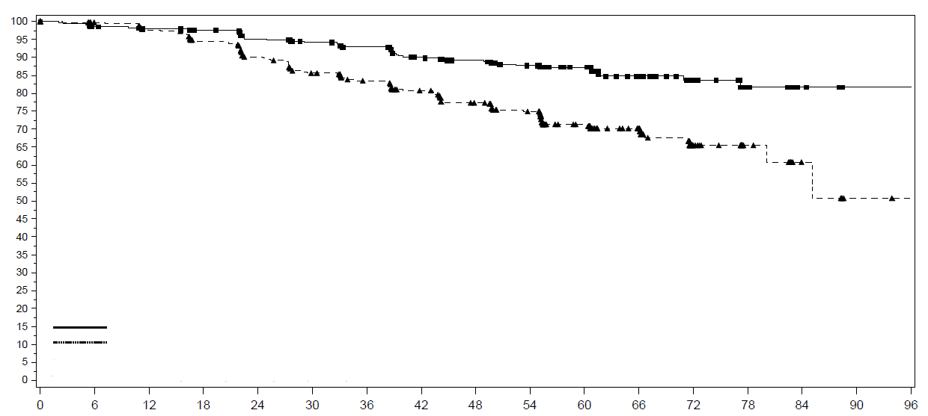
Число субъектов
355
358

Выживаемость без метастазов (%)
Стратифицированный лог-ранговый тест: p = <0,0001
Стратифицированный коэффициент риска (95% ДИ): 0,424 (0,296, 0,607).
Терапия
Энзалутамид + АДТ
Плацебо + АДТ
Месяц

Энзалутамид+АДТ:  Пациенты группы риска | 355 | 331 | 324 | 318 | 304 | 292 | 281 | 265 | 251 | 234 | 180 | 116 | 60 | 24 | 6 | 0 | 0
Плацебо+АДТ  Пациенты группы риска | 358 | 335 | 321 | 303 | 280 | 259 | 238 | 221 | 203 | 183 | 138 | 88 | 32 | 15 | 6 | 1 | 0

Рисунок 1: Кривые Каплана-Мейера MFS в группах лечения энзалутамидом плюс АДТ по сравнению с плацебо плюс АДТ в исследовании EMBARK (анализ по назначению лечения)

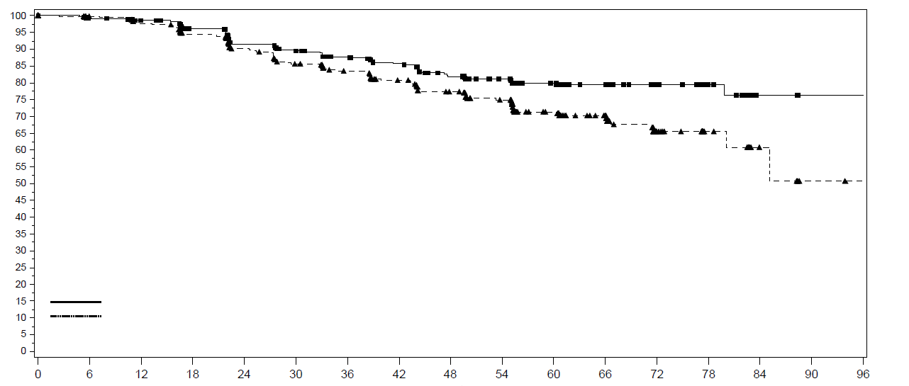

Выживаемость без метастазов (%)
Стратифицированный лог-ранговый тест: p = <0,0049
Стратифицированный коэффициент риска (95% ДИ): 0,631 (0,456, 0,871).
Терапия
Энзалутамид монотерапия
Плацебо + АДТ
Число субъектов
355
358
Месяц
Энзалутамид+АДТ:  Пациенты группы риска | 355 | 342 | 328 | 309 | 287 | 273 | 260 | 247 | 228 | 209 | 171 | 108 | 52 | 26 | 5 | 0 | 0
Плацебо+АДТ  Пациенты группы риска | 358 | 335 | 321 | 303 | 280 | 259 | 238 | 221 | 203 | 183 | 138 | 88 | 32 | 15 | 6 | 1 | 0

Рисунок 2: Кривые Каплана-Мейера MFS в группах лечения энзалутамидом в качестве монотерапии по сравнению с группами лечения плацебо и АДТ в исследовании EMBARK (анализ по назначению)
После применения АДТ в виде энзалутамида плюс АДТ или плацебо плюс АДТ уровень тестостерона быстро снизился до уровня кастрации и оставался низким до прекращения лечения на 37 неделе. После перерыва уровень тестостерона постепенно поднялся до уровня, близкого к исходному. После возобновления лечения они снова упали до кастрационного уровня. В группе монотерапии энзалутамидом уровень тестостерона увеличивался после начала лечения и возвращался к исходному уровню после прекращения лечения. Они снова увеличились после возобновления лечения энзалутамидом.
Исследование 9785-CL-0335 (ARCHES) (пациенты с метастатическим гормон чувствительным раком простаты (мГЧРП))
В ARCHES исследовании приняли участие 1150 пациентов с мГЧРП, рандомизированных 1:1 для терапии с энзалутамидом плюс АДТ или плацебо плюс АДТ (АДТ определяется как аналог ЛГРГ или двусторонняя орхиэктомия). Пациенты принимали энзалутамид в дозировке 160 мг один раз в день (N = 574) или плацебо (N=576).
Пациенты с метастатическим раком предстательной железы, подтвержденным положительным сканированием костей (для заболевания костей) или метастатическими поражениями на КТ или МРТ (для мягких тканей), подходили для исследования. Пациенты, у которых распространение болезни было ограничено регионарными тазовыми лимфатическими узлами, не подходили для исследования. Пациентам разрешалось пройти до 6 циклов терапии доцетакселом с окончательным назначением лечения, завершенным в течение 2 месяцев после 1-го дня, и при отсутствии признаков прогрессирования заболевания во время или после завершения терапии доцетакселом. Исключались пациенты с известными или подозреваемыми метастазами в головном мозге или с активным лептоменингеальным заболеванием, или с судорогами в анамнезе, или с каким-либо фактором, который может потенциально привести к судорожным припадкам.
Демографические и исходные характеристики были оптимально сбалансированы между двумя группами лечения. Средний возраст при рандомизации составлял 70 лет в обеих группах лечения. Большинство пациентов в общей популяции были европеоидной расы (80,5%); 13,5% были азиатами и 1,4% негроидной расы. Оценка статуса эффективности Восточной кооперативной онкологической группы (ECOG PS) составляла 0 для 78% пациентов и 1 для 22% пациентов на момент включения в исследование. Пациенты были стратифицированы по низкому против высокого объема заболевания и предшествующей терапии доцетакселом при раке предстательной железы. Тридцать семь процентов пациентов имели низкий объем заболевания, а 63% пациентов имели высокий объем заболевания. 82% пациентов ранее не получали предварительно терапию доцетакселом, 2% получали 1-5 циклов и 16% получали 6 курсов ранее. Одновременное лечение доцетакселом не разрешалось.
Выживаемость без рентгенологического прогрессирования (rPFS), основанная на независимом центральном обзоре, была первичной конечной точкой, определяемой как время от рандомизации до первых объективных признаков рентгенографического прогрессирования заболевания или смерти (по любой причине с момента рандомизации до 24 недель от прекращения приема исследуемого препарата), в зависимости от событий, которые появлялись в первую очередь.
Энзалутамид продемонстрировал статистически значимое 61% снижение риска возникновения rPFS по сравнению с плацебо [ОР = 0,39 (95% ДИ: 0,30, 0,50); р < 0,0001]. Последовательные результаты rPFS наблюдались у пациентов с большим или меньшим объемом заболевания, а также у пациентов с предшествующей терапией доцетакселом и без нее. Медиана времени до rPFS не была достигнута в группе энзалутамида и составила 19,0 месяцев (95% ДИ: 16,6, 22,2) в группе плацебо.

Таблица 3. Сводная информация об эффективности у пациентов, получавших либо энзалутамид, либо плацебо в исследовании ARCHES (анализ в соответствии с назначенным лечением)
 | Энзалутамид + АДТ  (N=574) | Плацебо + АДТ  (N=576)
Рентгенологическая выживаемость без прогрессирования
Число событий (%) | 91 (15.9) | 201 (34.9)
Средняя, месяцы (95% ДИ)¹ | НД | 19.0 (16.6, 22.2)
Соотношение рисков (95% ДИ)² | 0.39 (0.30, 0.50)
Р-значение² | р < 0.0001
НД = Не достигнуто.
1. Рассчитано по методу Брукмейера и Кроули.
2. Стратификация по объему заболевания (низкий или высокий) и предшествующему применению доцетаксела (да или нет).

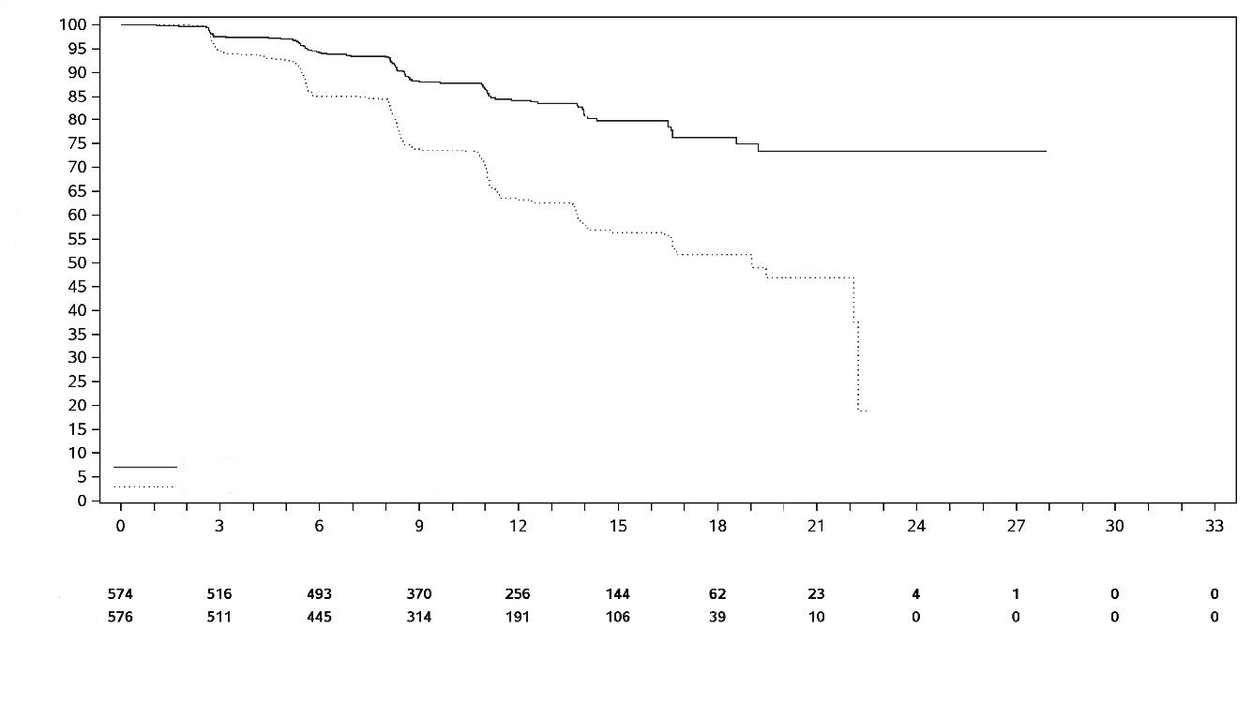
Месяцы
Рентгенологическая выживаемость
без прогрессирования (%)
Плацебо
Энзалутамид
Пациенты группы риска
Соотношение рисков = 0,39
95% ДИ (0.30, 0.50), р < 0001
Медиана НД
Медиана 19.0
Энзалутамид (574)
Плацебо (576)
Рисунок 3: Кривая Каплана-Мейера при rPFS в исследовании ARCHES (анализ в соответствии с назначенным лечением)

Ключевые вторичные конечные точки эффективности, которые оценивались в исследовании, включали время до прогрессирования ПСА, время до начала новой противоопухолевой терапии, частоту неопределяемого уровня ПСА (снижение до <0,2 мкг/л) и частоту объективного ответа (RECIST 1.1 на основе независимого обзора). Статистически значимые улучшения у пациентов, получавших энзалутамид, по сравнению с плацебо были продемонстрированы для всех этих вторичных конечных точек.
Другой ключевой вторичной конечной точкой эффективности, которая оценивалась в исследовании, была общая выживаемость. При предварительно заданном итоговом анализе общей выживаемости, проведенном при наблюдении 356 случаев смертей, было продемонстрировано статистически значимое снижение риска смерти на 34% в группе, рандомизированной для приема энзалутамида, по сравнению с группой, рандомизированной для приема плацебо [ОР = 0,66], (95% ДИ: 0.53, 0.81), p <0,0001]. Среднее время общей выживаемости не было достигнуто ни в одной группе лечения. Расчетное среднее время наблюдения за всеми пациентами составило 44,6 месяца (см. рис. 4).

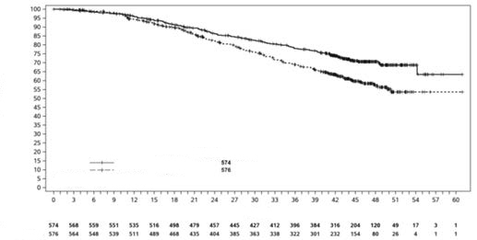
Выживаемость (%)
Месяцы
Энзалутамид
Плацебо
Плацебо
Энзалутамид
Пациенты группы риска
Число субъектов
Стратифицированный Log-Rank тест <0001
Соотношение рисков (95% ДИ: 0.66 (0.53, 0.31)
Терапия

Рисунок 4: Кривая Каплана-Мейера по общей выживаемости в исследовании ARCHES (анализ в соответствии с назначенным лечением)
Исследование MDV3100-14 (PROSPER) (пациенты с неметастатическим КРРПЖ)
В исследование PROSPER был включен 1401 пациент с неметастатическим КРРПЖ с высоким риском прогрессирования с бессимптомным течением, который продолжил андрогенную депривационную терапию (АДТ; применение аналога ЛГРГ или предшествующая двухсторонняя орхиэктомия). Для участия пациентов в исследовании требовались время удваивания уровня ПСА ≤10 месяцев, уровень ПСА ≥2 нг/мл и подтверждение неметастатического заболевания при централизованно проведенной независимой слепой оценке (ЦНСО).
В исследовании было разрешено принимать участие пациентам с сердечной недостаточностью легкой или умеренной степени тяжести в анамнезе (I или II класс по NYHA) и пациентам, принимающим препараты, вызывающие снижение судорожного порога. Из исследования были исключены пациенты с судорогами в анамнезе или состоянием, которое может способствовать развитию судорог, или ранее получавшие некоторые препараты против рака предстательной железы (т.е., химиотерапию, кетоконазол, абиратерона ацетат, аминоглутетимид и/или энзалутамид).
Пациенты были рандомизированы в соотношении 2:1 на прием энзалутамида внутрь в дозе 160 мг один раз в сутки (N = 933) или плацебо (N = 468). Пациенты были стратифицированы в зависимости от времени удваивания уровня простат-специфического антигена (ПСА) (ВУПСА) (<6 месяцев или ≥6 месяцев) и применения препаратов, воздействующих на кости (да или нет).
Демографические и исходные характеристики были сбалансированы в обеих группах лечения. Медиана возраста при рандомизации составила 74 года в группе энзалутамида и 73 года в группе плацебо. Большинство пациентов (около 71 %) в исследовании были европеоидной расы; 16 % азиаты, 2 % негроидной расы. У восьмидесяти одного процента (81 %) пациентов оценка общего состояния по шкале Восточной объединенной онкологической группы (ECOG) составила 0 и у 19 % пациентов оценка общего состояния по шкале ECOG составила 1.
Выживаемость без метастазирования (ВБМ) являлась первичной конечной точкой, определяемой как время от рандомизации до рентгенографического прогрессирования или смерти в течение 112 дней после прекращения лечения без признаков рентгенографического прогрессирования, в зависимости от того, какое событие имело место первым. Основные вторичные конечные точки, оцениваемые в исследовании, включали время до прогрессирования по уровню ПСА, время до первого применения новой противоопухолевой терапии (ВДПТ), общую выживаемость (ОВ). Дополнительные вторичные конечные точки включали время до первого применения цитотоксической химиотерапии и выживаемость без применения химиотерапии. См. результаты ниже (Таблица 4).
При применении энзалутамида было продемонстрировано статистически значимое снижение относительного риска рентгенографического прогрессирования или смертельного исхода на 71 % по сравнению с плацебо [ОР = 0,29 (95 % ДИ: 0.24, 0.35), p <0,0001]. Медиана ВБМ составила 36,6 месяцев (95 % ДИ: 33.1, НД) в группе энзалутамида и 14,7 месяцев (95 % ДИ: 14.2, 15.0) в группе плацебо. Сопоставимые результаты по ВБМ были также отмечены во всех предварительно предусмотренных подгруппах пациентов, включающих ВУПСА (<6 месяцев или ≥6 месяцев), демографический регион (Северная Америка, Европа, остальные регионы), возраст (<75 лет или ≥75 лет), предшествующее применение препаратов, воздействующих на кости (да или нет) (см. рисунок 5).

Таблица 4: Краткое описание результатов оценки эффективности в исследовании PROSPER (анализ в соответствии с назначенным лечением)
 | Энзалутамид  N = 933 | Плацебо  N = 468
Первичная конечная точка
Выживаемость без метастазирования
Количество явлений (%) | 219 (23.5) | 228 (48.7)
Медиана, месяцы (95 % ДИ)1 | 36.6 (33.1, НД) | 14,7 (14.2, 15.0)
Отношение рисков (95 % ДИ)2 | 0.29 (0.24, 0.35)
Значение р³ | p <0.0001
Ключевые вторичные конечные точки эффективности
Общая выживаемость⁴
Количество явлений (%) | 288 (30.9) |  | 178 (38.0)
Медиана, месяцы (95% ДИ)¹ | 67.0 (64.0, НД) |  | 56.3 (54.4, 63.0)
Отношение рисков (95% ДИ)² | 0.734 (0.608, 0.885)
Значение р³ | p = 0.0011
Время до прогрессирования по уровню ПСА
Количество явлений (%) | 208 (22.3) | 324 (69.2)
Медиана, месяцы (95 % ДИ)1 | 37.2 (33.1, НД) | 3.9 (3.8, 4.0)
Отношение рисков (95 % ДИ)2 | 0.07 (0.05, 0.08)
Значение р3 | p <0.0001
Время до первого применения новой противоопухолевой терапии
Количество явлений (%) | 142 (15.2) | 226 (48.3)
Медиана, месяцы (95 % ДИ)1 | 39.6 (37.7, НД) | 17.7 (16.2, 19.7)
Отношение рисков (95 % ДИ)2 | 0.21 (0.17, 0.26)
Значение р3 | p <0.0001
НД = не достигнуто.
- На основании расчетов по кривым Каплана-Мейера.
- ОР основано на регрессионной модели Кокса (с лечением в качестве единственной ковариаты), стратифицированной по времени удваивания ПСА и предшествующему или сопутствующему применению препаратов, воздействующих на кости. ОР относительно плацебо с <1 в пользу энзалутамида.
- Значение р основано на стратифицированном лог-ранговом критерии по времени удваивания ПСА (< 6 месяцев, ≥ 6 месяцев) и предшествующему или сопутствующему применению препарата, воздействующего на кости (да, нет).
- Основано на заранее определенном промежуточном анализе с датой окончания сбора данных 15 октября 2019 г.

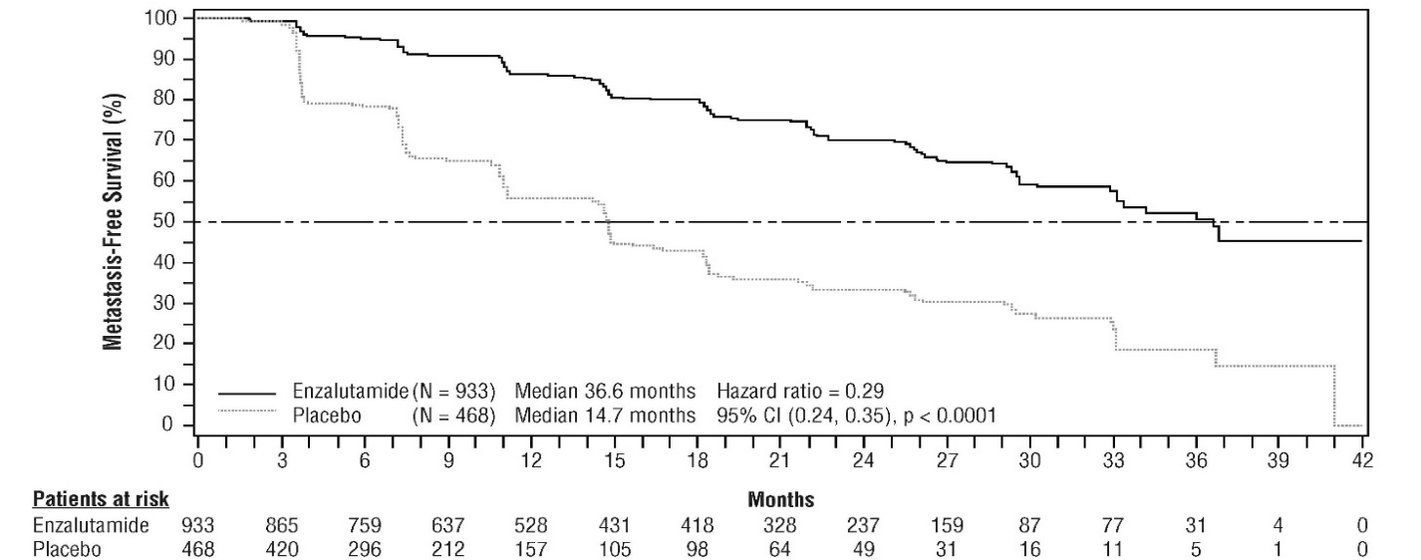
Выживаемость без метастазирования (%)
Отношение рисков = 0,29
95 % ДИ (0.24, 0.35), p< 0.0001
Медиана 36,6 месяцев
Медиана 14,7 месяцев
Энзалутамид (N = 933)
Плацебо (N = 468)

Месяцы
Пациенты группы риска
Энзалутамид
Плацебо

Рисунок 5: Кривые выживаемости без метастазирования, построенные по методу Каплана-Мейера, в исследовании PROSPER (анализ в соответствии с назначенным лечением)
При окончательном анализе общей выживаемости, проведенном при наблюдении 466 случаев смертей, было продемонстрировано статистически значимое улучшение общей выживаемости у пациентов, рандомизированных для приема энзалутамида, по сравнению с пациентами, рандомизированными для приема плацебо, со снижением риска смерти на 26,6% [отношение рисков (ОР) = 0.734, (95% ДИ: 0.608, 0.885), р = 0.0011] (см. Рисунок 6). Среднее время наблюдения составило 48,6 и 47,2 месяца для групп энзалутамида и плацебо соответственно. Тридцать три процента пациентов, получавших энзалутамид, и 65% пациентов, получавших плацебо, получили как минимум одну последующую противоопухолевую терапию, которая может увеличить общую выживаемость.
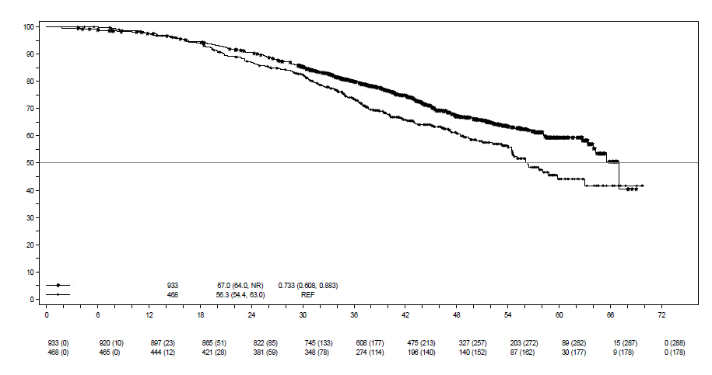
Продолжительность общей выживаемости (месяцы)
Выживаемость (%)
Плацебо
Энзалутамид

Плацебо
Соотношение рисков (95% ДИ)
Медиана (95% ДИ)
Число субъектов
Плацебо
Энзалутамид

Плацебо
Рисунок 6: Кривая Каплана-Мейера по общей выживаемости в исследовании PROSPER (анализ в соответствии с назначенным лечением)

Энзалутамид продемонстрировал статистически значимое снижение относительного риска прогрессирования по уровню ПСА на 93 % по сравнению с плацебо [ОР = 0,07 (95 % ДИ: 0.05, 0.08), p <0.0001]. Медиана времени до прогрессирования по уровню ПСА составила 37.2 месяцев (95 % ДИ: 33.1, НД) в группе энзалутамида и 3.9 месяца (95 % ДИ: 3.8, 4.0) в группе плацебо.
Энзалутамид продемонстрировал статистически значимое замедление времени до первого применения новой противоопухолевой терапии по сравнению с плацебо [ОР = 0,21 (95 % ДИ: 0.17, 0.26), p <0.0001]. Медиана времени до первого применения новой противоопухолевой терапии составила 39.6 месяцев (95 % ДИ: 37.7, НД) в группе энзалутамида против 17.7 месяцев (95 % ДИ: 16.2, 19.7) в группе плацебо (см. рисунок 7).

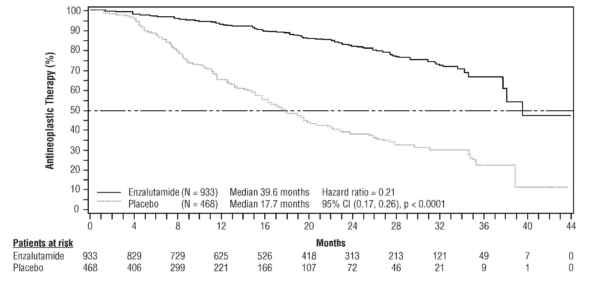
Медиана 39.6 месяцев
Медиана 17.7 месяцев
Энзалутамид (N = 933)
Плацебо (N = 468)
Отношение рисков = 0.21
95 % ДИ (0.17, 0.26), p <0.0001
Месяцы
Пациенты группы риска
Энзалутамид
Плацебо
Противоопухолевая терапия (%)

Рисунок 7: Кривые времени до первого применения новой противоопухолевой терапии, построенные по методу Каплана-Мейера, в исследовании PROSPER (анализ в соответствии с назначенным лечением)

Исследование MDV3100-09 (STRIVE) (ранее не получавшие химиотерапию пациенты с неметастатическим/метастатическим КРРПЖ)
В исследование STRIVE были включены 396 пациентов с неметастатическим или метастатическим КРРПЖ с серологическими или рентгенографическими признаками прогрессирования заболевания, несмотря на первичную антиандрогенную терапию, которые были рандомизированы в группу энзалутамида 160 мг один раз в сутки (N = 198) или бикалутамида 50 мг один раз в сутки (N = 198). ВБП являлась первичной конечной точкой, определяемой как время от рандомизации до раннего объективного проявления рентгенографического прогрессирования, прогрессирования по уровню ПСА или смертельного исхода во время исследования. Медиана ВБП составила 19,4 месяцев (95 % ДИ: 16.5, не достигнуто) в группе энзалутамида против 5,7 месяцев (95 % ДИ: 5.6, 8.1) в группе бикалутамида [ОР = 0.24 (95 % ДИ: 0.18, 0.32), p <0.0001]. Во всех заранее определенных подгруппах пациентов отмечалось неизменное превосходство энзалутамида над бикалутамидом с точки зрения ВБП. В неметастатической подгруппе (N = 139) у 19 из 70 (27,1%) пациентов, получавших энзалутамид, и у 49 из 69 (71,0%) пациентов, получавших бикалутамид, наблюдались события, связанные с ВБП (всего 68 событий). Отношение рисков составило 0,24 (95 % ДИ: 0.14, 0.42), а медиана времени до явлений ВБП не была достигнута в группе энзалутамида в сравнении с 8.6 месяцами в группе бикалутамида (см. рисунок 8).

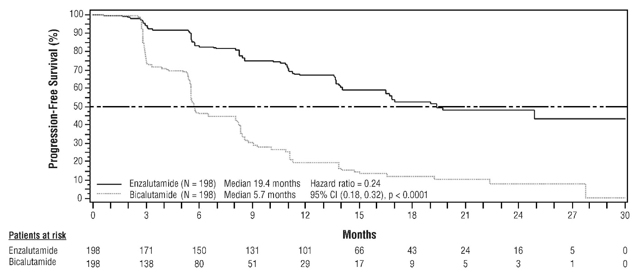
Выживаемость без прогрессирования (%)
Месяцы
Пациенты группы риска
Энзалутамид
Бикалутамид
Отношение рисков = 0.24
95 % ДИ (0.18, 0.32), p <0.0001
Медиана 19.4 месяцев
Медиана 5.7 месяцев
Энзалутамид (N = 198)
Бикалутамид (N = 198)

Рисунок 8: Кривые выживаемости без прогрессирования, построенные по методу Каплана-Мейера, в исследовании STRIVE (анализ в соответствии с назначенным лечением)
Исследование 9785-CL-0222 (TERRAIN) (пациенты, ранее не получавшие химиотерапию, с метастатическим КРРПЖ)
В исследование TERRAIN были включены 375 ранее не получавших антиандрогенную терапию и химиотерапию пациентов, которые были рандомизированы на получение энзалутамида в дозе 160 мг один раз в сутки (N = 184) или бикалутамида в дозе 50 мг один раз в сутки (N = 191). Медиана ВБП у получавших энзалутамид пациентов составляла 15.7 месяцев в сравнении с 5.8 месяцами у получавших бикалутамид пациентов [ОР = 0.44 (95 % ДИ: 0.34, 0.57), р <0.0001]. Выживаемость без прогрессирования была определена как выживаемость до появления объективных признаков рентгенографического прогрессирования заболевания согласно централизованно проведенной независимой оценке, связанных со скелетом событий, начала новой противоопухолевой терапии или смертельного исхода по любой причине, в зависимости от того, что произойдет раньше. Во всех заранее определенных подгруппах пациентов был отмечен постоянный положительный эффект в отношении ВБП.
Исследование MDV3100-03 (PREVAIL) (ранее не получавшие химиотерапию пациенты с метастатическим КРРПЖ)
В общей сложности, 1717 ранее не получавших химиотерапию пациентов с бессимптомным течением или с симптомами заболевания легкой степени тяжести были рандомизированы в соотношении 1:1 на получение энзалутамида внутрь в дозе 160 мг один раз в сутки (N = 872) или плацебо внутрь один раз в сутки (N = 845). В исследовании было разрешено принимать участие пациентам с заболеванием внутренних органов, пациентам с сердечной недостаточностью легкой или умеренной степени тяжести (I или II класс по NYHA) и пациентам, принимающим препараты, вызывающие снижение судорожного порога. Из исследования были исключены пациенты с судорожными припадками в анамнезе или состоянием, которое может способствовать развитию судорог, и пациенты с болевым синдромом на фоне рака предстательной железы умеренной или тяжелой степени. Исследуемую терапию продолжали до прогрессирования заболевания (признаки рентгенографического прогрессирования, событие, связанное со скелетом, или клиническое прогрессирование) и начала цитотоксической химиотерапии или терапии исследуемым препаратом, или до развития неприемлемой токсичности.
Демографические характеристики пациентов и исходные характеристики заболевания были сопоставимы в группах лечения. Медиана возраста составила 71 год (диапазон 42 - 93 года), а расовая принадлежность была распределена следующим образом: европеоидная раса - 77 %, монголоидная раса - 10 %, негроидная раса - 2 %, и 11 % - другая или неизвестная раса. У шестидесяти восьми процентов (68 %) пациентов оценка общего состояния по шкале Восточной объединенной онкологической группы (ECOG) составила 0, и у 32 % пациентов оценка общего состояния по шкале ECOG составила 1. Исходная оценка боли составила 0 - 1 (бессимптомное течение) у 67 % и 2 - 3 (симптомы легкой степени) у 32 % пациентов при определении с помощью Краткого опросника оценки выраженности болевого синдрома (наиболее сильная боль в течение последних 24 часов по шкале от 0 до 10). На момент включения в исследование примерно у 45 % пациентов было поддающееся измерению заболевание с поражением мягких тканей, и у 12 % пациентов были метастазы во внутренних органах (легких и/или печени).
Комбинированными первичными конечными точками оценки эффективности были общая выживаемость и выживаемость без рентгенографического прогрессирования (рВБП). В дополнение к комбинированным конечным точкам преимущество также оценивали с использованием времени до начала цитотоксической химиотерапии, лучшего общего ответа на терапию со стороны мягких тканей, времени до первого связанного со скелетом события, ответа по ПСА (снижение на ≥50 % по сравнению с исходным значением), времени до прогрессирования по уровню ПСА и времени до ухудшения общей функциональной оценки противоопухолевой терапии рака предстательной железы (FACT-P).
Рентгенографическое прогрессирование было оценено с использованием последовательно проведенных визуализирующих исследований согласно критериям 2-ой рабочей группы по клиническим исследованиям рака предстательной железы (PCWG2) (для поражений костей) и/или Критериям оценки ответа при солидных опухолях (RECIST версия 1.1) (для поражений мягких тканей). При анализе рВБП была использована централизованно проведенная оценка прогрессирования по результатам рентгенографических исследований.
В промежуточном анализе общей выживаемости после 540 случаев смерти в группе лечения энзалутамидом было продемонстрировано статистически значимое улучшение общей выживаемости по сравнению с группой плацебо со снижением риска смерти на 29,4 % [ОР = 0,706 (95 % ДИ: 0.60, 0.84), p <0,0001]. Анализ выживаемости по обновленным данным был проведен после 784 случаев смерти. Результаты этого анализа соответствовали результатам промежуточного анализа (Таблица 4). Во время анализа по обновленным данным, 52 % получавших энзалутамид пациентов и 81 % получавших плацебо пациентов получали последующую терапию по поводу метастатического КРРПЖ, которая могла продлить общую выживаемость.
Окончательный анализ 5-летних данных PREVAIL показал, что у пациентов, получавших энзалутамид, сохранялось статистически значимое увеличение общей выживаемости по сравнению с плацебо [ОР = 0.835, (95% ДИ: 0.75, 0.93); р-значение = 0,0008], несмотря на то, что 28% пациентов, принимавших плацебо, перешли на энзалутамид. Пятилетняя ОВ составила 26% в группе энзалутамида по сравнению с 21% в группе плацебо.
Таблица 5: Общая выживаемость пациентов, получавших энзалутамид или плацебо, в исследовании PREVAIL (анализ в соответствии с назначенным лечением)
 | Энзалутамид  (N = 872) | Плацебо  (N = 845)
Заранее предусмотренный промежуточный анализ-
Количество случаев смерти (%) | 241 (27.6 %) | 299 (35.4 %)
Медиана выживаемости, месяцы (95 % ДИ) | 32.4 (30.1, НД) | 30.2 (28.0, НД)
Значение-р1 | p <0.0001
Отношение рисков (95 % ДИ)2 | 0.71 (0.60, 0.84)
Анализ выживаемости по обновленным данным
Количество случаев смерти (%) | 368 (42.2 %) | 416 (49.2 %)
Медиана выживаемости, месяцы (95 % ДИ) | 35.3 (32.2, НД) | 31.3 (28.8, 34.2)
Значение-р1 | p = 0.0002
Отношение рисков (95 % ДИ)2 | 0.77 (0.67, 0.88)
Анализ 5-летней выживаемости
Число смертей (%) | 689 (79) |  | 693 (82)
Средняя выживаемость, месяцы (95% ДИ) | 35.5 (33.5, 38.0) |  | 31.4 (28.9, 33.8)
Р-значение¹ | p = 0.0008
Соотношение рисков (95% ДИ)² | 0.835 (0.75, 0.93)
НД = не достигнуто.
- Значение-р получено с помощью нестратифицированного лог-рангового критерия.
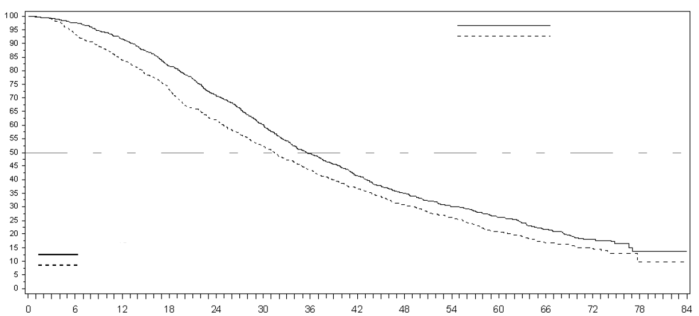
- Отношение рисков получено с помощью нестратифицированной модели пропорциональных рисков. Отношение рисков <1 свидетельствует о большей эффективности энзалутамида.
Энзалутамид 160 мг
Плацебо
Средняя
Медиана 35,3 месяцев
Медиана 31,3 месяц
Терапия
Энзалутамид 160 мг
Плацебо
Отношение рисков (95 % ДИ): 0.835 (0.751, 0.928) Log-Rank тест р = 0.0008
Выживаемость (%)
Длительность общей выживаемости (Месяцы)

Энзалутамид 160 мг  Пациенты в риске | 872 | 850 | 798 | 710 | 611 | 519 | 421 | 951 | 296 | 252 | 215 | 145 | 61 | 5 | 0
Плацебо  Пациенты в риске | 845 | 782 | 702 | 612 | 514 | 431 | 354 | 296 | 245 | 206 | 162 | 95 | 39 | 8 | 0

Рисунок 9: Кривые общей выживаемости, построенные по методу Каплана-Мейера, на основании результатов анализа обновленных данных в исследовании PREVAIL (анализ в соответствии с назначенным лечением)

Подгруппа | Число пациентов Энзалутамид/  Плацебо |  |  | Отношение рисков для смертельного исхода (95 % ДИ)
Все пациенты | 872/845 |  |  | 0,83 (0,75 - 0,93)
Оценка общего состояния по шкале ECOG = 0 | 584/585 |  |  | 0,87 (0,77 - 0,99)
Оценка общего состояния по шкале ECOG = 1 | 288/260 |  |  | 0,73 (0,61 - 0,88)
Возраст <75 лет | 555/553 |  |  | 0,88 (0,77 - 1,00)
Возраст ≥75 лет | 317/292 |  |  | 0,74 (0,62 - 0,88)
Географический регион - Северная Америка | 218/208 |  |  | 0,85 (0,68 - 1,05)
Географический регион - Европа | 465/446 |  |  | 0,85 (0,74 - 0,98)
Географический регион - остальные страны мира | 189/191 |  |  | 0,79 (0,63 - 0,99)
Поражение внутренних органов (легких и/или печени) - Да | 98/106 |  |  | 0,85 (0,64 - 1,15)
Поражение внутренних органов (легких и/или печени) - Нет | 774/739 |  |  | 0,84 (0,75 - 0,94)
 |  | 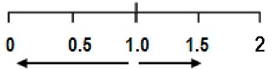
 | В пользу энзалутамида |  | В пользу плацебо

Рисунок 10: 5-летняя общая выживаемость по обновленным данным в подгруппах: Отношение рисков и 95 % доверительный интервал в исследовании PREVAIL (анализ в соответствии с назначенным лечением)
В ходе предварительно проведенного анализа рВБП было продемонстрировано статистически значимое улучшение между группами лечения со снижением риска рентгенографического прогрессирования или смерти на 81,4% [ОР = 0.19 (95% ДИ: 0.15, 0.23), p < 0.0001]. У ста восемнадцати (14 %) получавших энзалутамид пациентов и 321 (40 %) получавшего плацебо пациента было отмечено событие. Медиана рВБП не была достигнута (95 % ДИ: 13.8, не достигнуто) в группе энзалутамида и составила 3,9 месяца (95 % ДИ: 3.7, 5.4) в группе плацебо (Рисунок 11). Во всех заранее определенных подгруппах пациентов (например, по возрасту, исходной оценке общего состояния по шкале ECOG, исходному значению ПСА и ЛДГ, индексу Глисона на момент постановки диагноза и наличию поражения внутренних органов при скрининге) был отмечен постоянный положительный эффект в отношении рВБП. В заранее предусмотренном последующем анализе рВБП на основании оценки исследователем рентгенографического прогрессирования было продемонстрировано статистически значимое улучшение между группами лечения со снижением риска рентгенографического прогрессирования или смерти на 69,3 % [ОР = 0.31 (95 % ДИ: 0.27, 0.35), p <0.0001]. Медиана рВБП составила 19,7 месяцев в группе энзалутамида и 5,4 месяцев в группе плацебо.
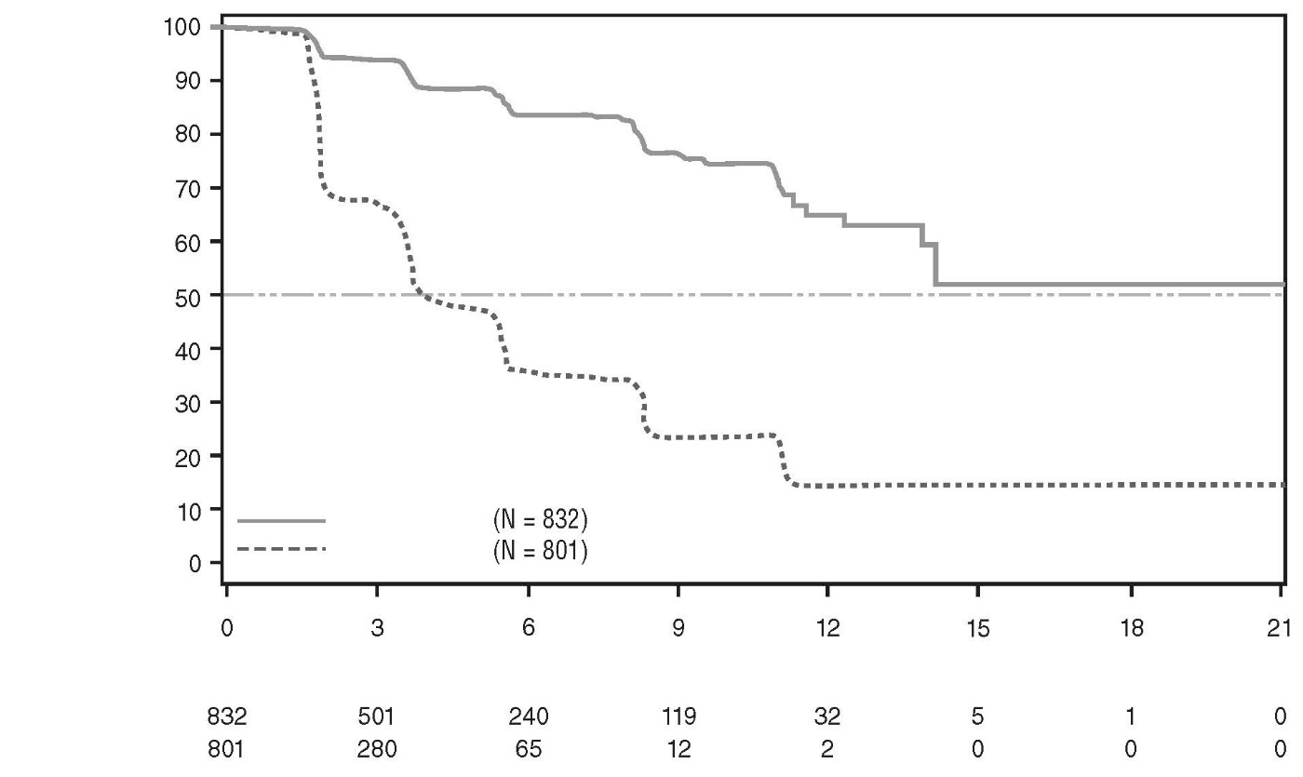
Энзалутамид

Плацебо
Пациенты группы риска
Месяцы
Рентгенологическая выживаемость без прогрессирования (%)
95% ДИ (0.15, 0.23), р < 0.0001
Соотношение рисков = 0.19
Медиана 3.9 месяцев
Медиана НД
Энзалутамид (N = 872)
Плацебо (N = 801)
На момент первичного анализа было рандомизировано 1633 пациента.

Рисунок 11: Кривые выживаемости без рентгенографического прогрессирования, построенные по методу Каплана-Мейера, в исследовании PREVAIL (анализ в соответствии с назначенным лечением)
В дополнение к комбинированным первичным конечным точкам оценки эффективности статистически значимое улучшение было также продемонстрировано в отношении следующих проспективно определенных конечных точек.
Медиана времени до начала цитотоксической химиотерапии составила 28,0 месяцев у получавших энзалутамид пациентов и 10,8 месяцев у получавших плацебо пациентов [ОР = 0.35 (95 % ДИ: 0.30, 0.40), p <0.0001].
Среди получавших энзалутамид пациентов с исходно поддающимся измерению заболеванием доля пациентов с объективным ответом на терапию со стороны мягких тканей составила 58,8 % (95 % ДИ: 53.8, 63.7), среди получавших плацебо пациентов доля составила 5,0 % (95 % ДИ: 3.0, 7.7). Абсолютная разница в объективном ответе на терапию со стороны мягких тканей между группами энзалутамида и плацебо составила [53.9 % (95 % ДИ: 48.5, 59.1), р <0.0001]. Полные ответы были отмечены у 19,7 % получавших энзалутамид пациентов и 1,0 % получавших плацебо пациентов, а частичные ответы были отмечены у 39,1 % получавших энзалутамид пациентов и 3,9 % получавших плацебо пациентов.
Энзалутамид значимо снижал риск наступления первого связанного со скелетом события на 28 % [ОР = 0.718 (95 % ДИ: 0.61, 0.84), p <0.0001]. Связанное со скелетом событие было определено как лучевая терапия или хирургическое вмешательство на костях в связи с раком предстательной железы, патологический перелом кости, компрессия спинного мозга или изменение противоопухолевой терапии для лечения костной боли. В анализ было включено 587 связанных со скелетом событий, из которых 389 событий (66,3 %) представляли собой лучевую терапию костных поражений, 79 событий (13,5 %) представляли собой компрессию спинного мозга, 70 событий (11,9 %) представляли собой патологический перелом кости, 45 событий (7,6 %) представляли собой изменение противоопухолевой терапии для лечения костной боли, и 22 события (3,7 %) представляли собой хирургическое вмешательство на кости.
У получавших энзалутамид пациентов была продемонстрирована значимо более высокая частота ответа по общему уровню ПСА (определено как снижение на ≥50 % по сравнению с исходным значением) по сравнению с получавшими плацебо пациентами, 78,0 % и 3,5 % соответственно (разница = 74,5 %, р <0,0001).
Медиана времени до прогрессирования по ПСА согласно критериям PCWG2 составила 11,2 месяцев у получавших энзалутамид пациентов и 2,8 месяца у получавших плацебо пациентов [ОР = 0.17, (95 % ДИ: 0.15, 0.20), p <0,0001].
Терапия энзалутамидом снизила риск ухудшения оценки FACT-P на 37,5 % по сравнению с плацебо (р <0,0001). Медиана времени до ухудшения оценки FACT-P составила 11,3 месяцев в группе энзалутамида и 5,6 месяцев в группе плацебо.
Исследование CRPC2 (AFFIRM) (пациенты с метастатическим КРРПЖ, ранее получавшие химиотерапию)
Оценка эффективности и безопасности энзалутамида была проведена в рандомизированном плацебо-контролируемом многоцентровом исследовании III фазы с участием пациентов с метастатическим КРРПЖ, получавших доцетаксел и аналог РФЛГ, или перенесших орхиэктомию. В общей сложности, 1199 пациентов были рандомизированы в соотношении 2:1 на прием энзалутамида внутрь в дозе 160 мг один раз в сутки (N = 800) или плацебо один раз в сутки (N = 399). Пациентам было разрешено, но не требовалось применять преднизон (максимальная разрешенная суточная доза составила 10 мг преднизона или эквивалент). Пациенты, рандомизированные в любую группу лечения, должны были продолжать терапию до прогрессирования заболевания (определенного как подтвержденное рентгенографическое прогрессирование или наступление связанного со скелетом события) и начала новой системной противоопухолевой терапии, до развития неприемлемой токсичности или исключения из исследования.
Следующие демографические характеристики пациентов и исходные характеристики заболевания были сопоставимыми в группах лечения. Медиана возраста составила 69 лет (диапазон 41 - 92 года), а расовая принадлежность была распределена следующим образом: европеоидная раса - 93 %, негроидная раса - 4 %, монголоидная раса - 1 %, и 2 % - другая раса. У 91,5 % пациентов оценка общего состояния по шкале ECOG составила 0 - 1, и у 8,5 % пациентов – 2; у 28 % пациентов средняя оценка боли при определении с помощью Краткого опросника оценки выраженности болевого синдрома составила ≥4 (средняя оценка наиболее сильной боли в течение последних 24 часов, рассчитываемая в течение семи дней до рандомизации). У большинства пациентов (91 %) были отмечены метастазы в костях, и у 23 % было отмечено поражение печени и/или легких. На момент включения в исследование у 41 % рандомизированных пациентов было отмечено прогрессирование только по уровню ПСА, в то время как у 59 % было отмечено рентгенографическое прогрессирование. Пятьдесят один процент пациентов (51 %) получал бисфосфонаты на момент исходного визита.
Из исследования AFFIRM были исключены пациенты с медицинскими состояниями, которые могли способствовать развитию судорог (см. раздел 4.8), и пациенты, получающие препараты, которые, как известно, уменьшают судорожный порог, а также пациенты с клинически значимыми сердечно-сосудистыми заболеваниями, такими как неконтролируемая артериальная гипертензия, недавно перенесенные инфаркт миокарда или нестабильная стенокардия, сердечная недостаточность III или IV класса по классификации Нью-Йоркской ассоциации кардиологов (за исключением пациентов с фракцией выброса ≥45 %), клинически значимые желудочковые аритмии или атриовентрикулярная блокада (без установки постоянного кардиостимулятора).
В заранее запланированном в протоколе промежуточном анализе после 520 случаев смерти была продемонстрирована статистически значимо лучшая общая выживаемость пациентов, получавших энзалутамид, по сравнению с получавшими плацебо пациентами (Таблица 6 и Рисунки 12 и 13).

Таблица 6: Общая выживаемость пациентов, получавших терапию энзалутамидом или плацебо, в исследовании AFFIRM (анализ в соответствии с назначенным лечением)
 | Энзалутамид (N = 800) | Плацебо (N = 399)
Случаи смерти (%) | 308 (38.5 %) | 212 (53.1 %)
Медиана выживаемости (месяцы) (95 % ДИ) | 18.4 (17.3, НД) | 13.6 (11.3, 15.8)
Значение р¹ | p <0.0001
Отношение рисков (95 % ДИ)2 | 0.63 (0.53, 0.75)
НД = не достигнуто.
- Значение р получено с помощью лог-рангового критерия, стратифицированного по оценке общего состояния по шкале ECOG (0 - 1 в сравнении с 2) и средней оценке боли (<4 в сравнении с ≥4).
- Отношение рисков получено в стратифицированной модели пропорциональных рисков. Отношение рисков <1 свидетельствует о большей эффективности энзалутамида.

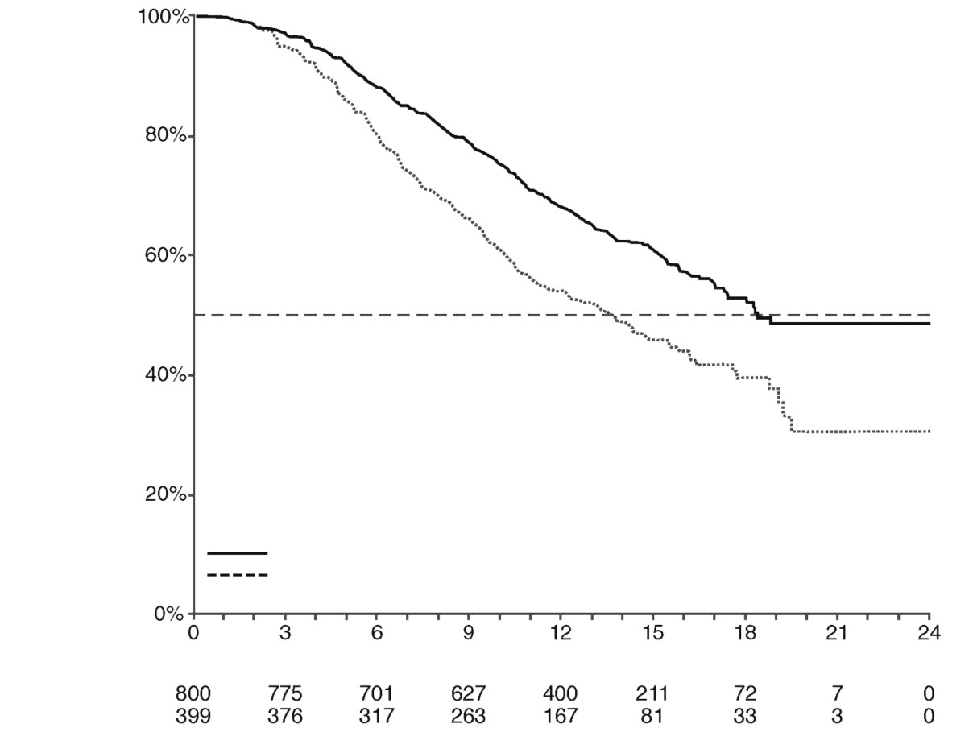
Месяцы
Выживаемость (%)
95% ДИ (0.53, 0.75), р < 0.0001
Соотношение рисков = 0.63
Медиана 13.6 месяцев
Медиана 18.4 месяцев
Плацебо (N = 399)
Энзалутамид (N = 800)
Пациенты группы риска
Плацебо
Энзалутамид

Рисунок 12: Кривые общей выживаемости, построенные по методу Каплана-Мейера, в исследовании AFFIRM (анализ в соответствии с назначенным лечением)

Подгруппа | Число пациентов Энзалутамид / Плацебо |  |  | Отношение рисков для смертельного исхода (95 % ДИ) | Медиана общей выживаемости (мес) Энзалутамид/ Плацебо
Все пациенты | 800/399 |  |  | 063 (0,53-0,75) | 18,4/13,6
Возраст
<65 лет | 232/130 |  |  | 0,63 (0,46-0,87) | -/12,4
≥65 лет | 568/269 |  |  | 0,63 (0,51-0,78) | 18,4/13,9
Исходная оценка общего состояния по шкале ECOG
0-1 | 730/367 |  |  | 0,62 (0,52-0,75) | -/14,2
2 | 70/32 |  |  | 0,65 (0,39-1,07) | 10,5/7,2
Исходная средняя оценка боли по BPI-SF (Вопрос №3)
<4 | 574/284 |  |  | 0,59 (0,47-0,74) | -/16,2
≥4 | 226/115 |  |  | 0,71 (0,54-0,94) | 12,4/9,1
Число ранее проведенных режимов химиотерапии
1 | 579/296 |  |  | 0,59 (0,48-0,73) | -/14,2
≥2 | 221/103 |  |  | 0,74 (0,54-1,03) | 15,9/12,3
Тип прогрессирования на момент включения в исследование
Прогрессирование только по уровню ПСА | 326/164 |  |  | 0,62 (0,46-0,83) | —/19,5
Рентгенографическое прогрессирование ± прогрессирование по уровню ПСА | 470/234 |  |  | 0,64 (0,52-0,80) | 17,3/13,0
Исходное значение ПСА
≤ медиана (111,2 мкг/л) | 412/188 |  |  | 0,67 (0,50-0,89) | —/19,2
> медиана (111,2 мкг/л) | 388/211 |  |  | 0,62 (0,50-0,78) | 15,3/10,3
Исходное значение ЛДГ
≤ медиана (211 мкг/л) | 411/192 |  |  | 0,63 (0,46-0,86) | -/19,2
> медиана (211 мкг/л) | 389/205 |  |  | 0,61 (0,50-0,76) | 12,4/8,5
Общий показатель индекса Глисона при постановке диагноза
≤7 | 360/175 |  |  | 0,67 (0,51-0,88) | 18,4/14,8
≥8 | 366/193 |  |  | 0,60 (0,47-0,76) | 18,2/11,3
Поражение легких и/или печени при скрининге
Да | 196/82 |  |  | 0,78 (0,56-1,09) | 13,4/9,5
Нет | 604/317 |  |  | 0,56 (0,46-0,69) | -/14,2
 | В пользу энзалутамида |  | В пользу плацебо

ECOG: Восточная объединенная онкологическая группа; BPI-SF: Краткий опросник оценки выраженности болевого синдрома; ПСА: Простат-специфический антиген

Рисунок 13: Общая выживаемость в подгруппах в исследовании AFFIRM – отношение рисков и 95 % доверительный интервал

В дополнение к наблюдаемому улучшению общей выживаемости в группе энзалутамида было отмечено улучшение по ключевым вторичным конечным точкам (прогрессирование по ПСА, выживаемость без рентгенографического прогрессирования и время до первого связанного со скелетом события), которое являлось статистически значимым после поправки на множественность сравнений.
Выживаемость без рентгенографического прогрессирования по оценке исследователя с учетом критериев RECIST версии 1.1 для поражения мягких тканей и появления 2 или более костных метастазов при проведении остеосцинтиграфии составила 8,3 месяцев у получавших энзалутамид пациентов и 2,9 месяца у получавших плацебо пациентов (ОР = 0,40; 95 % ДИ: 0.35, 0.47), p <0,0001]. При анализе было выявлено 216 случаев смерти без документально подтвержденного прогрессирования и 645 случаев с документально подтвержденным прогрессированием, из которых 303 (47 %) были обусловлены прогрессированием с поражением мягких тканей, 268 (42 %) были обусловлены прогрессированием с появлением костных метастазов, и 74 (11 %) были обусловлены прогрессированием с поражением мягких тканей и появлением костных метастазов.
Подтвержденное снижение уровня ПСА на 50 % или 90 % было отмечено у 54,0 % и 24,8 % соответственно получавших энзалутамид пациентов и у 1,5 % и 0,9 % соответственно получавших плацебо пациентов (р <0,0001). Медиана времени до прогрессирования по уровню ПСА составила 8,3 месяцев в группе энзалутамида и 3,0 месяца в группе плацебо [ОР = 0,25; 95 % ДИ: 0.20, 0.30), p <0,0001].
Медиана времени до появления первого связанного со скелетом события составила 16,7 месяцев у получавших энзалутамид пациентов и 13,3 месяцев у получавших плацебо пациентов [ОР = 0,69; 95 % ДИ: 0.57, 0.84), p <0,0001]. Связанное со скелетом событие было определено как лучевая терапия или хирургическое вмешательство на костях, патологический перелом кости, компрессия спинного мозга или изменение противоопухолевой терапии для лечения костной боли. В анализ было включено 448 связанных со скелетом событий, из которых 277 событий (62 %) представляли собой лучевую терапию костных поражений, 95 событий (21 %) представляли собой компрессию спинного мозга, 47 событий (10 %) представляли собой патологический перелом кости, 36 событий (8 %) представляли собой изменение противоопухолевой терапии для лечения костной боли, и 7 событий (2 %) представляли собой хирургическое вмешательство на костях.
Исследование 9785-CL-0410 (применение энзалутамида после абиратерона у пациентов с метастатическим КРРПЖ)
Исследование представляло собой несравнительное исследование при участии 214 пациентов с прогрессирующим метастатическим КРРПЖ, которые получали энзалутамид (160 мг один раз в сутки) после терапии абиратерона ацетатом и преднизоном в течение, по крайней мере, 24 недель. Медиана рВБП (выживаемость без рентгенографического прогрессирования, первичная конечная точка исследования) составляла 8,1 месяцев (95 % ДИ: 6.1, 8.3). Медиана ОВ не была достигнута. Ответ по уровню ПСА (определен как снижение на ≥50 % по сравнению с исходным значением) был отмечен у 22,4 % (95 % ДИ: 17.0, 28.6). У 69 пациентов, ранее получавших химиотерапию, медиана рВБП составила 7,9 месяцев (95 % ДИ: 5.5, 10.8). Ответ по уровню ПСА был отмечен у 23,2 % (95 % ДИ: 13.9, 34.9). У 145 пациентов, ранее не получавших химиотерапию, медиана рВБП составила 8,1 месяцев (95 % ДИ: 5.7, 8.3). Ответ по уровню ПСА был отмечен у 22,1 % (95 % ДИ: 15.6, 29.7).

Хотя у некоторых пациентов при проведении терапии энзалутамидом после применения абиратерона был отмечен ограниченный ответ, причина данного результата в настоящее время неизвестна. Дизайн исследования не позволял выявить пациентов, у которых вероятен положительный эффект терапии, и оптимальную последовательность применения энзалутамида и абиратерона.
Лица пожилого возраста
Из 5110 пациентов из контролируемых клинических исследований, которые получали энзалутамид, 3988 пациент (78 %) были в возрасте 65 лет и старше, и 1703 пациентов (33 %) были в возрасте 75 лет и старше. Не было отмечено отличий относительно безопасности и эффективности между этими пациентами пожилого возраста и более молодыми пациентами.
Дети

Европейское агентство лекарственных средств допустило отклонение от обязательства предоставлять результаты исследований энзалутамида при раке предстательной железы во всех подгруппах популяции детей и подростков (информацию по применению у детей и подростков см. в разделе 4.2).

5.2 Фармакокинетические свойства
Энзалутамид слабо растворим в воде. Растворимость энзалутамида повышена с помощью добавления каприлокапроил-макроголглицеридов в качестве эмульгатора/сурфактанта. В доклинических исследованиях всасывание энзалутамида было повышено при растворении в каприлокапроил-макроголглицеридах.
Оценка фармакокинетики энзалутамида была проведена у пациентов с раком предстательной железы и у здоровых мужчин. Среднее значение конечного периода полувыведения (t_{1/2}) энзалутамида у пациентов после однократного приема внутрь составляет 5,8 дней (диапазон 2.8, 10.2 дней), а равновесное состояние достигается примерно через один месяц. При ежедневном приеме внутрь концентрация энзалутамида примерно в 8,3 раза превышает концентрацию при однократном приеме внутрь. Суточные колебания концентрации в плазме крови низкие (отношение максимальной и минимальной концентраций 1,25). Выведение энзалутамида осуществляется, главным образом, посредством метаболизма в печени с образованием активного метаболита, активность которого равна активности энзалутамида, и он циркулирует в плазме крови в тех же концентрациях, что и энзалутамид.
Абсорбция
Время достижения максимальных концентраций энзалутамида в плазме (C_{max}) составляет от 1 до 2 часов после приема. На основании исследования баланса масс у человека всасывание энзалутамида при приеме внутрь оценивается, по меньшей мере, в 84,2 %. Энзалутамид не является субстратом эффлюксного переносчика P-gp или BCRP. В равновесном состоянии средние значения C_{max} энзалутамида и его активного метаболита составляют 16,6 мкг/мл (23% коэффициент вариации [CV]) и 12,7 мкг/мл (30% CV) соответственно.
Прием пищи не оказывает влияние на степень всасывания. В клинических исследованиях энзалутамид принимали независимо от приема пищи.
Распределение
Средний объем распределения энзалутамида у пациентов после однократного перорального приема составляет 110 л (CV 29%). Объем распределения энзалутамида превышает общий объем воды в организме, что свидетельствует об обширном экстраваскулярном распределении.
Энзалутамид на 97-98% связывается с белками плазмы, в первую очередь с альбумином. Активный метаболит (N-десметил энзалутамид) связывается с белками плазмы на 95%. В исследованиях in vitro не отмечалось замещения связывания с белками плазмы между энзалутамидом и другими препаратами с высокой связывающей способностью (варфарин, ибупрофен и салициловая кислота).
Биотрансформация
Энзалутамид активно метаболизируется в плазме крови на два основных метаболита: N-дезметилэнзалутамид (активный) и производное карбоновой кислоты (неактивный). Энзалутамид метаболизируется изоферментом CYP2C8 и, в меньшей степени, изоферментом CYP3A4/5 (см. раздел 4.5), оба фермента играют роль в образовании активного метаболита. In vitro N-десметилэнзалутамид метаболизируется до метаболита карбоновой кислоты при участии карбоксилэстеразы 1, которая также играет второстепенную роль в метаболизме энзалутамида до метаболита карбоновой кислоты. In vitro N-десметилэнзалутамид не метаболизировался ферментами CYP.
Энзалутамид является сильным индуктором изофермента CYP3A4, умеренным индуктором изоферментов CYP2C9 и CYP2C19, и не оказывает клинически значимого влияния на изофермент CYP2C8 (см. раздел 4.5).
Элиминация
Средний кажущийся клиренс (CL/F) энзалутамида у пациентов варьирует от 0,520 до 0,564 л/ч.
После приема внутрь ¹⁴С-энзалутамида 84,6 % радиоактивного вещества выводится к 77 дню после получения препарата: 71,0 % выводится с мочой (главным образом, в форме неактивного метаболита со следовым количеством энзалутамида и активного метаболита), и 13,6 % выводится с калом (0,39 % дозы в форме неизмененного энзалутамида).
Данные in vitro показывают, что энзалутамид не является субстратом для OATP1B1, OATP1B3 или OCT1; и N-дезметилэнзалутамид не является субстратом для P-gp или BCRP. Данные in vitro указывают, что энзалутамид и его основные метаболиты в клинически значимых концентрациях не ингибируют следующие переносчики: OATP1B1, OATP1B3, OCT2 или OAT1.
Линейность (нелинейность)
В диапазоне доз 40 - 160 мг не было отмечено существенных отклонений от пропорциональности дозе. Значения C_{min} энзалутамида и активного метаболита в равновесном состоянии у отдельных пациентов оставались постоянными на протяжении более одного года продолжительной терапии, демонстрируя линейную фармакокинетику после достижения равновесного состояния.
Пациенты с нарушением функции почек
Официальные исследования применения энзалутамида при нарушении функции почек не проведены. Пациенты с концентрацией сывороточного креатинина >177 мкмоль/л (2 мг/дл) были исключены из клинических исследований. На основании популяционного фармакокинетического анализа коррекции дозы не требуется у пациентов с клиренсом креатинина (CrCL) ≥30 мл/мин (рассчитан с помощью формулы Кокрофта-Голта). Оценку энзалутамида при применении у пациентов с нарушением функции почек тяжелой степени (CrCL <30 мл/мин) или терминальной стадией болезни почек не проводили; следует соблюдать осторожность при лечении таких пациентов. Маловероятно, что энзалутамид будет выводиться в значимом количестве при прерывистом гемодиализе или при хроническом перитонеальном диализе в амбулаторных условиях.
Пациенты с нарушением функции печени
Нарушение функции печени не оказывало выраженного влияния на суммарную экспозицию энзалутамида или его активного метаболита. Период полувыведения энзалутамида был однако увеличен в два раза у пациентов с тяжелым нарушением функции печени в сравнении со здоровыми участниками исследования из контрольной группы (10,4 дней по сравнению с 4,7 днями), что возможно связано с увеличенным распределением в тканях.
Фармакокинетику энзалутамида исследовали у пациентов с исходным нарушением функции печени легкой (N = 6), умеренной (N = 8) или тяжелой (N = 8) степени (классы А, В или С по классификации Чайлд-Пью соответственно) и у 22 подобранных контрольных добровольцев с нормальной функцией печени. После однократного приема внутрь энзалутамида в дозе 160 мг, AUC и C_{max} энзалутамида у пациентов с нарушением функции печени легкой степени повысились на 5 % и 24 % соответственно, AUC и C_{max} энзалутамида у пациентов с нарушением функции печени умеренной степени повысились на 29 % и снизились на 11 % соответственно, AUC и C_{max} энзалутамида у пациентов с нарушением функции печени тяжелой степени повысились на 5 % и снизились на 41 % соответственно по сравнению со здоровыми участниками исследования из контрольной группы. AUC и C_{max} несвязанного энзалутамида и несвязанного активного метаболита в сумме у пациентов с нарушением функции печени легкой степени повысились на 14 % и 19 % соответственно, AUC и C_{max} у пациентов с нарушением функции печени умеренной степени повысились на 14 % и снизились на 17 % соответственно, AUC и C_{max} у пациентов с нарушением функции печени тяжелой степени повысились на 34% и снизились на 27 % соответственно по сравнению со здоровыми участниками исследования из контрольной группы.
Расовая принадлежность
Большинство пациентов в контролируемых клинических исследованиях (>75 %) были представители европеоидной расы. На основании фармакокинетических данных исследований с участием японцев и китайцев с раком предстательной железы клинически значимые отличия в воздействии между популяциями отсутствуют. Данные для оценки возможных отличий в фармакокинетике энзалутамида между пациентами другой расовой принадлежности недостаточны.
Лица пожилого возраста
В популяционном фармакокинетическом анализе не было отмечено клинически значимого влияния возраста на фармакокинетику энзалутамида.

5.3. Данные доклинической безопасности
Применение энзалутамида у беременных самок мышей привело к повышению частоты гибели эмбриона и плода, внешних изменений и изменений скелета. Репродуктивных токсикологических исследований не проводили, но в исследованиях на крысах (4 и 26 недель) и собаках (4, 13 и 39 недель) были отмечены атрофия, аспермия/гипоспермия и гипертрофия/гиперплазия репродуктивной системы, что соответствует фармакологической активности энзалутамида. В исследованиях на мышах (4 недели), крысах (4 и 26 недель) и собаках (4, 13 и 39 недель) были отмечены изменения в органах репродуктивной системы, связанные с применением энзалутамида: уменьшение массы и атрофия предстательной железы и эпидидимит. У мышей (4 недели) и собак (39 недель) была отмечена гипертрофия и/или гиперплазия клеток Лейдига. Дополнительные изменения в тканях репродуктивных органов включали гипертрофию/гиперплазию гипофиза и атрофию семенных пузырьков у крыс и гипоспермию семенников и дегенерацию семенных канальцев у собак. Были отмечены гендерные отличия в изменениях со стороны молочных желез у крыс (атрофия у самцов и лобулярная гиперплазия у самок). Изменения в репродуктивных органах у обоих видов согласовались с фармакологической активностью энзалутамида и подвергались обратному развитию или частичному обратному развитию после 8-недельного периода восстановления. Других важных изменений лабораторных или гистопатологических показателей со стороны других систем органов, включая печень, отмечено не было.
В исследованиях на беременных самках крыс было продемонстрировано, что энзалутамид и/или его метаболиты проникают в организм плода. После перорального введения радиоактивно меченого ¹⁴C-энзалутамида крысам на 14 день гестации в дозе 30 мг/кг (превышает максимальную дозу, показанную для человека, в ~1,9 раз) максимальная концентрация радиоактивно меченого вещества в организме плода была достигнута через 4 часа после введения и была ниже, чем в плазме крови самки; отношение концентраций в тканях/плазме крови составляло 0,27. Концентрация радиоактивно меченого вещества уменьшалась в 0,08 раза по сравнению с максимальной концентрацией через 72 часа после введения.
В исследованиях на лактирующих самках крыс было продемонстрировано, что энзалутамид и/или его метаболиты выделяются с молоком у крыс. После перорального введения радиоактивно меченого ¹⁴C-энзалутамида лактирующим крысам в дозе 30 мг/кг (превышает максимальную дозу, показанную для человека, в ~1,9 раз) максимальная концентрация радиоактивно меченого вещества в молоке была достигнута через 4 часа после введения и была в 3,54 раз выше, чем в плазме крови самки. По результатам исследования было также продемонстрировано, что энзалутамид и/или его метаболиты проникают в ткани детенышей с молоком с последующим выведением.
Энзалутамид не оказывал генотоксического действия в стандартной серии анализов in vitro и in vivo. В 6-месячном исследовании на трансгенных мышах rasH2 энзалутамид не имел канцерогенного потенциала (отсутствие неопластических изменений) в дозах до 20 мг/кг в сутки (AUC_{24ч} ~317 мкг•ч/мл), что приводило к экспозиции в плазме крови, сходной с клинической экспозицией (AUC_{24ч} 322 мкг•ч/мл) у пациентов с мКРРПЖ, получающих 160 мг в сутки.
Ежедневное введение крысам энзалутамида в течение двух лет приводило к повышению частоты новообразований. К ним относятся доброкачественная тимома, фиброаденома в молочных железах, доброкачественные опухоли из клеток Лейдига в яичках и уротелиальная папиллома, а также карцинома мочевого пузыря у мужчин; доброкачественная гранулезоклеточная опухоль в яичниках у женщин и аденома в дистальной части гипофиза у обоих полов. Нельзя исключать значимость тимомы, аденомы гипофиза и фиброаденомы молочной железы, а также папилломы уротелия и карциномы мочевого пузыря для человека.
Энзалутамид не оказывал фототоксического действия in vitro.

6. ФАРМАЦЕВТИЧЕСКИЕ СВОЙСТВА
6.1. Перечень вспомогательных веществ
Лактоза безводная
лабрасол ALF (каприлокаспроил полиоксил-8 глицериды)
кремния диоксид коллоидный (Аэросил 200)
целлюлоза микрокристаллическая
капсулы размером №00 (тело и корпус)
состав капсулы (тело и корпус):
поливинилпирролидон – 30
натрия лаурилсульфат
метилпарабен
пропилпарабен
краситель желтый-06:
(тартразин (Е 102)
желтый солнечный закат (Е 110)
титана диоксид (Е 171))
вода очищенная
желатин

6.2. Несовместимость
Не применимо

6.3 Срок годности
2 года.
Не применять по истечении срока годности.

6.4 Особые меры предосторожности при хранении
Хранить при температуре не выше 30 ⁰C
Хранить в недоступном для детей месте!

6.5 Форма выпуска и упаковка
По 28 капсул в контурную ячейковую упаковку из пленки поливинилхлорида и фольги алюминиевой печатной.
По 4 контурные ячейковые упаковки вместе с инструкцией по медицинскому применению на казахском и русском языках помещают в пачку из картона.

6.6 Особые меры предосторожности при уничтожении использованного лекарственного препарата или отходов, полученных после применения лекарственного препарата или работы с ним
Нет данных

6.7 Условия отпуска из аптек
По рецепту

7. ДЕРЖАТЕЛЬ РЕГИСТРАЦИОННОГО УДОСТОВЕРЕНИЯ
BDR Pharmaceuticals International Pvt. Ltd.
R.S. No: 578, Near Effluent Chanel Road, Village: Luna, Taluka: Padra, District: Vadodara/Вадодара – 391440. Gujarat, Индия.
Тел. +91 22 4056 0560, bdrpharma@vsnl.com

7.1. ПРЕДСТАВИТЕЛЬ ДЕРЖАТЕЛЯ РЕГИСТРАЦИОННОГО УДОСТОВЕРЕНИЯ
Претензии потребителей направлять по адресу:
ТОО «Rogers Pharma», Республика Казахстан, 050043,
г. Алматы, мкн. Мирас, 157, блок 2, н.п. 819.
Тел. +7 727 311-81-96/97, office.secretary@rogersgroup.in

8. НОМЕР РЕГИСТРАЦИОННОГО УДОСТОВЕРЕНИЯ
РК-ЛС-5№025030

9. ДАТА ПЕРВИЧНОЙ РЕГИСТРАЦИИ (ПОДТВЕРЖДЕНИЯ РЕГИСТРАЦИИ, ПЕРЕРЕГИСТРАЦИИ)
26.05.2021
11.07.2025

10. Дата пересмотра текста

Общая характеристика лекарственного препарата доступна на официальном сайте www.ndda.kz

